**SISTEMUL DE GESTIUNE AL BAZEI DE DATE A UNUI BROKER FINANCIAR**

**Prof. coord. CURS: Gabriela Mihai**

**Prof. coord. LABORATOR: Anamaria Ştefania Zănoagă**

**Alexandru Andrei**

**Grupa 232**

## CERINȚA 1

Voi prezenta modelul de date pe care o voi schița ulterior, utilitatea acestuia, regulile de funcționare sub forma unei diagrame E/R, împreună cu restricțiile care trebuie să fie respectate.

Baza de date va conține informații de la un broker de investiții financiare care operează pe teritoriul României, care va intermedia serviciile de investiții financiare între client și Bursa de Valori București (BVB), cuprinzând acțiunile, obligațiunile și ETF-urile care pot fi cumpărate/vândute, precum și ordinele care există pe piață.

Scopul creării bazei de date este stocarea informațiilor cu privire la un broker care intermediază în piața financiară BVB, precum și a companiilor, clienților și instrumentelor financiare disponibile.

Mai jos voi specifica regulile de funcționare.

Brokerul are mai multi clienți, care la rândul lor au minim un portofoliu, din care investesc prin intermediul ordinelor, în obligațiuni, ETF-uri sau acțiuni. Un client trebuie să aibă un nume, prenume, și un CNP. El are cel puțin un portofoliu care stochează numerarul din cont și toate ordinele cu care a cumpărat sau a vândut unul din următoarele instrumente financiare: acțiuni, obligațiuni, ETF-uri.

Dacă un client dorește să investească într-o companie, acesta poate cumpăra acțiuni. El poate cumpăra şi obligațiuni sau ETF-uri, prin intermediul unui ordin. Un ordin poate să fie de 2 feluri: ordin de vânzare sau ordin de cumpărare. Starea lui poate să fie: ordin deschis sau închis (este în așteptare).

Un acționar poate să investească în una sau mai multe companii, iar o companie poate sau nu să ofere dividende. Compania poate oferi mai multe divivdende, iar ele pot fi nule.

## **CERINȚA 2**

În cadrul bazei de date, structurile BROKER, COMPANIE, CLIENT, PORTOFOLIU, CONT, ORDIN, ACȚIUNE, OBLIGAȚIUNE, ETF, DIVIDEND, INVESTEȘTE, DEȚINE.

Voi prezenta entitățile modelului de date, dând o descriere detaliată pentru fiecare dintre acestea.

BROKER =Companie reglementată care ofera acces la piețe financiare beneficiarului serviciilor de tranzacționare prin platforma. Cheia primară este id_broker.

CLIENT = Persoană sau entitate care achiziționează bunurile si serviciile oferite de o companie. Cheia primară este id_client.

PORTOFOLIU = Card electronic utilizat pentru efectuarea tranzacțiilor cu ajutorul unui smart-device. Cheia primară este id_portofoliu.

ORDIN = Acțiunea de a cumpăra sau de a vinde un instrument financiar. Cheia primară este id_ordin.

ACȚIUNE = Instrument de investiție pe termen scurt, mediu sau lung. Cheia primară este id_acțiune.

OBLIGAȚIUNE = Valorea mobiliară care dă dreptul deținătorului să primească o dobândă în mod regulat, precum și la rambursarea principalului la scadență. Cheia primară este id_obligațiune.

ETF = Unitate a unui fond de investiții cu expunere la un anumit domeniu, include cele mai importante companii listate din sectorul respectiv. Cheia primară este id_etf.

COMPANIE = Unitate [economică](https://ro.wikipedia.org/wiki/Economie) cu o conducere unică. Cheia primară este id_companie.

ACȚIONAR = Peroană fizică sau juridică care deține acțiuni la o companie. Cheia primară este id_acționar.

DIVIDEND = O parte din profitul net care vine pentru o acțiune emisă de o companie. Cheia primară este id_dividend.

INVESTEȘTE = Arată companiile la care investesc acționarii. Cheia primară este id_act_comp.

DEȚINE = Arată la ce companii deține acțiuni un client cu portofoliu. Cheia primară este id_deține.

Voi prezenta relațiile modelului de date, împreună cu cardinalitățile existente. Orice relație va avea o cardinalitate minimă și o cardinalitate maximă.

BROKER_are_CLIENT = relația ce leagă entitățile BROKER și CLIENT, reflectând legătura dintre acestea (clienții pe care îi are un broker). Cardinalitatea minimă este 1:1, iar cardinalitatea maximă este 1:n.

CLIENT_deține_PORTOFOLIU = relația ce leagă entitățile CLIENT și PORTOFOLIU, reflectând legătura dintre aceste (câte portofolii deschise la firma de brokeraj poate avea un client). Cardinalitatea minimă este 1:1, iar cardinalitatea maximă este 1:n.

COMPANIE_are_ACȚIONAR = relația ce leagă entitățile COMPANIE și ACȚIONAR, reflectând legătura dintre acestea (Acționarii pe care îi poate avea compania). Cardinalitatea minimă este 1:1, iar cardinalitatea maximă este m:n.

PORTOFOLIU_conține_ORDIN = relația ce leagă entitățile PORTOFOLIU și ORDIN, reflectând legătura dintre acestea (ce ordine pot să existe într-un portofoliu). Cardinalitatea minimă este 1:0, iar cardinalitatea maximă este 1:n.

ORDIN_conține_ACȚIUNE = relația ce leagă entitățile ORDIN și ACȚIUNE, reflectând legătura dintre acestea (ce acțiuni conține un ordin). Cardinalitatea minimă este 1:0, iar cardinalitatea maximă este 1:1.

ORDIN_conține_OBLIGAȚIUNE = relația ce leagă entitățile ORDIN și OBLIGAȚIUNE, reflectând legătura dintre acestea (obligațiuni pe care le conține un ordin). Cardinalitatea minimă este 1:0, iar cardinalitatea maximă este 1:1.

ORDIN_conține_ETF = relația ce leagă entitățile ORDIN și ETF, reflectând legătura dintre acestea (ETF pe care îl conține un ordin). Cardinalitatea minimă este 1:0, iar cardinalitatea maximă este 1:1.

COMPANIE_oferă_DIVIDEND = relația ce leagă entitățile COMPANIE și DIVIDEND, reflectând legătura dintre acestea (dividendul pe care îl poate oferi o companie). Cardinalitatea minimă este 1:0, iar cardinalitatea maximă este 1:n.

COMPANIE_emite_ACȚIUNE = relație ce leagă entitățile COMPANIE și ACȚIUNE, reflectând legătura dintre acestea (acțiunile emise de către o companie). Cardinalitatea minimă este 1:1, iar cardinalitatea maximă este 1:n.

CLIENT_deține_PORTOFOLIU_cu_ACȚIUNE (DEȚINE) = relație ce leagă entitățile CLIENT, PORTOFOLIU, ACȚIUNE, reflectând legătura dintre acestea (ce acțiuni are portofoliul unui client).

ETF_ISA_ORDIN = relaţie ce leagă entităţile ETF şi ORDIN, reflectând legătura dintre acestea (un ordin poate sa fie ETF).

ACŢIUNE_ISA_ORDIN = relaţie ce leagă entităţile ACŢIUNE şi ORDIN, reflectând legătura dintre acestea (un ordin poate sa fie acţiune).

OBLIGAŢIUNE_ISA_ORDIN = relaţie ce leagă entităţile OBLIGAŢIUNE şi ORDIN, reflectând legătura dintre acestea (un ordin poate sa fie obligaţiune).

Entitatea BROKER are ca atribute:

id_broker = variabilă de tip întreg, de lungime maximă 5, care reprezintă ID-ul brokerului.

nume = variabilă de tip caracter, de lungime maximă 25, care reprezintă numele brokerului.

Entitatea CLIENT are ca atribute:

id_client = variabilă de tip întreg, de lungime maximă 5, care reprezintă ID-ul clientului.

id_broker = variabilă de tip întreg, de lunime maximă 5, care reprezintă ID-ul brokerului corespunzător clientului. Atributul trebuie să corespundă la o valoare a cheii primare din tabelul BROKER.

nume = variabilă de tip caracter, de lungime maximă 25, care reprezintă numele clientului.

prenume = variabilă de tip caracter, de lungime maximă 25, care reprezintă prenumele clientului.

CNP = variabilă de tip întreg, de lungime maximă 15, care reprezintă Codul Numeric Personal al unui client.

Entitatea PORTOFOLIU are ca atribute:

id_portofoliu = variabilă de tip întreg, de lungime maximă 6, care reprezintă ID-ul portofoliuului.

id_client = variabilă de tip întreg, de lungime maximă 5, care reprezintă ID-ul clientului corespunzător portofoliului. Atributul trebuie să corespundă la o valoare a cheii primare din tabelul CLIENT.

balanță = variabilă de tip întreg, de lungime maximă 10, care reprezintă suma de bani, exprimată in RON, care este în portofoliu.

Entitatea ORDIN are ca atribute:

id_ordin = variabilă de tip întreg, de lungime maximă 5, care reprezintă ID-ul ordinului.

id_portofoliu = variabilă de tip întreg, de lungime maximă 5, care reprezintă ID-ul portofoliului corespunzător ordinului. Atributul trebuie să corespundă la o valoare a cheii primare din tabelul PORTOFOLIU.

tip = variabilă de tip caracter, de lungime maximă 10, care reprezintă tipul de ordin. Poate să fie fie de vânzare, fie de cumpărare.

număr = variabilă de tip întreg, de lungime maximă 7, care reprezintă cantitatea de instrumente financiare care este tranzacționată de către client.

preț_unitate = variabilă de tip real, de lungime 8, care reprezintă prețul unui instrument financiar la BVB la momentul tranzacționării de către client, exprimat în lei,

stare = variabilă de tip caracter, de lungime maximă 10, care reprezintă starea în care se află ordinul (deschis=în proces de executare, închis=executat).

Entitatea ACȚIUNE are ca atribute:

id_acțiune = variabilă de tip întreg, de lungime maximă 5, care reprezintă ID-ul acțiunii.

id_ordin = variabilă de tip întreg, de lungime maximă 5, care reprezintă ID-ul ordinului corespunzător acțiunii. Atributul trebuie să corespundă la o valoare a cheii primare din tabelul ORDIN.

id_companie = variabilă de tip întreg, de lungime maximă 5, care reprezintă ID-ul companiei corespunzătoare acțiunii. Atributul trebuie să corespundă la o valoare a cheii primare din tabelul COMPANIE.

preț_curent = variabilă de tip real, de lungime 7, care reprezintă prețul unei acțiuni la BVB la momentul curent, exprimat în lei.

Entitatea OBLIGAȚIUNE are ca atribute:

id_obligațiune = variabilă de tip întreg, de lungime maximă 5, care reprezintă ID-ul obligațiunii.

id_ordin = variabilă de tip întreg, de lungime maximă 5, care reprezintă ID-ul ordinului corespunzător obligațiunii. Atributul trebuie să corespundă la o valoare a cheii primare din tabelul ORDIN.

emitent = variabilă de tip caracter, de lungime maximă 25, care reprezintă numele emitentului obligațiunii.

valoare = variabilă de tip real, de lungime 7, care reprezintă prețul unei obligațiuni la BVB la momentul curent, exprimat în lei.

dată_scadentă = variabilă de tip dată calendaristică, care reprezină data scadentă la care compania trebuie să returneze suma de bani.

Entitatea ETF are ca atribute:

id_etf = variabilă de tip întreg, de lungime maximă 5, care reprezintă ID-ul ETF-ului.

id_ordin = variabilă de tip întreg, de lungime maximă 5, care reprezintă ID-ul ordinului corespunzător ETF-ului. Atributul trebuie să corespundă la o valoare a cheii primare din tabelul ORDIN.

simbol = variabilă de tip caracter, de lungime 10, care reprezintă simbolului ETF-ului.

preț_curent = variabilă de tip real, de lungime 10, care reprezintă prețul unui ETF la BVB la momentul curent, exprimat în lei.

Entitatea COMPANIE are ca atribute:

id_companie = variabilă de tip întreg, de lungime maximă 5, care reprezintă ID-ul companiei.

nume = variabilă de tip caracter, de lungime maximă 25, care reprezintă numele companiei.

simbol = variabilă de tip caracter, de lungime maximă 10, care reprezintă simbolul companiei la BVB.

capitalizare = variabilă de tip întreg, de lungime maximă 15, care reprezintă valoarea totală a activelor, exprimată în RON, pe care le are compania.

sector = variabilă de tip caracter, de lungime maximă 20, care reprezintă sectorul în care activează companie.

Entitatea DIVIDEND are ca atribute:

id_dividend = variabilă de tip întreg, de lungime maximă 5, care reprezintă ID-ul dividendului.

id_companie = variabilă de tip întreg, de lungime maximă 5, care reprezintă ID-ul companiei care oferă dividend. Atributul trebuie să corespundă la o valoare a cheii primare din tabelul COMPANIE.

valoare = variabilă de tip real, de lungime maximă 15, care reprezintă valoarea dividenului raportată la o acțiune deținută, exprimată în RON.

data_plată = variabilă de tip dată calendaristică, care reprezintă momentul plății dividendului.

Entitatea ACȚIONAR are ca atribute:

id_acționar = variabilă de tip întreg, de lungime maximă 5, care reprezintă ID-ul acționarului.

nume = variabilă de tip caracter, de lungime maximă 25, care reprezintă numele acționarului.

adresă = variabilă de tip caracter, de lungime maximă 25, care reprezintă adresa acționarului.

tip_acționar = varibilă de tip caracter, de lungime maximă 20, care reprezintă tipul de persoană care este acționară (fizică/juridică).

Relația CLIENT_cu_PORTOFOLIU_are_ACȚIUNE (entitatea DEȚINE) are ca atribute:

id_deține = variabilă de tip întreg, de lungime maximă 5, care reprezintă ID-ul deținerii.

id_client = variabilă de tip întreg, de lungime maximă 5, care reprezintă ID-ul clientului. Atributul trebuie să corespundă la o valoare a cheii primare din tabelul CLIENT.

id_portofoliu = variabilă de tip întreg, de lungime maximă 6, care reprezintă ID-ul portofoliuului. Atributul trebuie să corespundă la o valoare a cheii primare din tabelul PORTOFOLIU.

id_acțiune = variabilă de tip întreg, de lungime maximă 5, care reprezintă ID-ul acțiunii. Atributul trebuie să corespundă la o valoare a cheii primare din tabelul ACȚIUNE.

dată_achiziție = variabilă de tip dată calendaristică, care reprezintă momentul achiziției.

Relația ACȚIONAR_investește_în_COMPANIE (entitatea INVESTEȘTE) are ca atribute:

id_acț_comp = variabilă de tip întreg, de lungime maximă 5, care reprezintă ID-ul entității INVESTEȘTE.

id_acționar = variabilă de tip întreg, de lungime maximă 5, care reprezintă ID-ul acționarului. Atributul trebuie să corespundă la o valoare a cheii primare din tabelul ACȚIONAR.

id_companie = variabilă de tip întreg, de lungime maximă 5, care reprezintă ID-ul companiei. Atributul trebuie să corespundă la o valoare a cheii primare din tabelul COMPANIE.

dată_achiziție = variabilă de tip dată calendaristică, care reprezintă data achiziției acționarului a părților din companie.

procent = variabilă de tip real, care reprezintă procentul din COMPANIE pe care l-a cumpărat investitorul la acea dată.

valoare_investiție = variabilă de tip real, de lungime 10, care reprezintă valoarea investiției acționarului în companie.

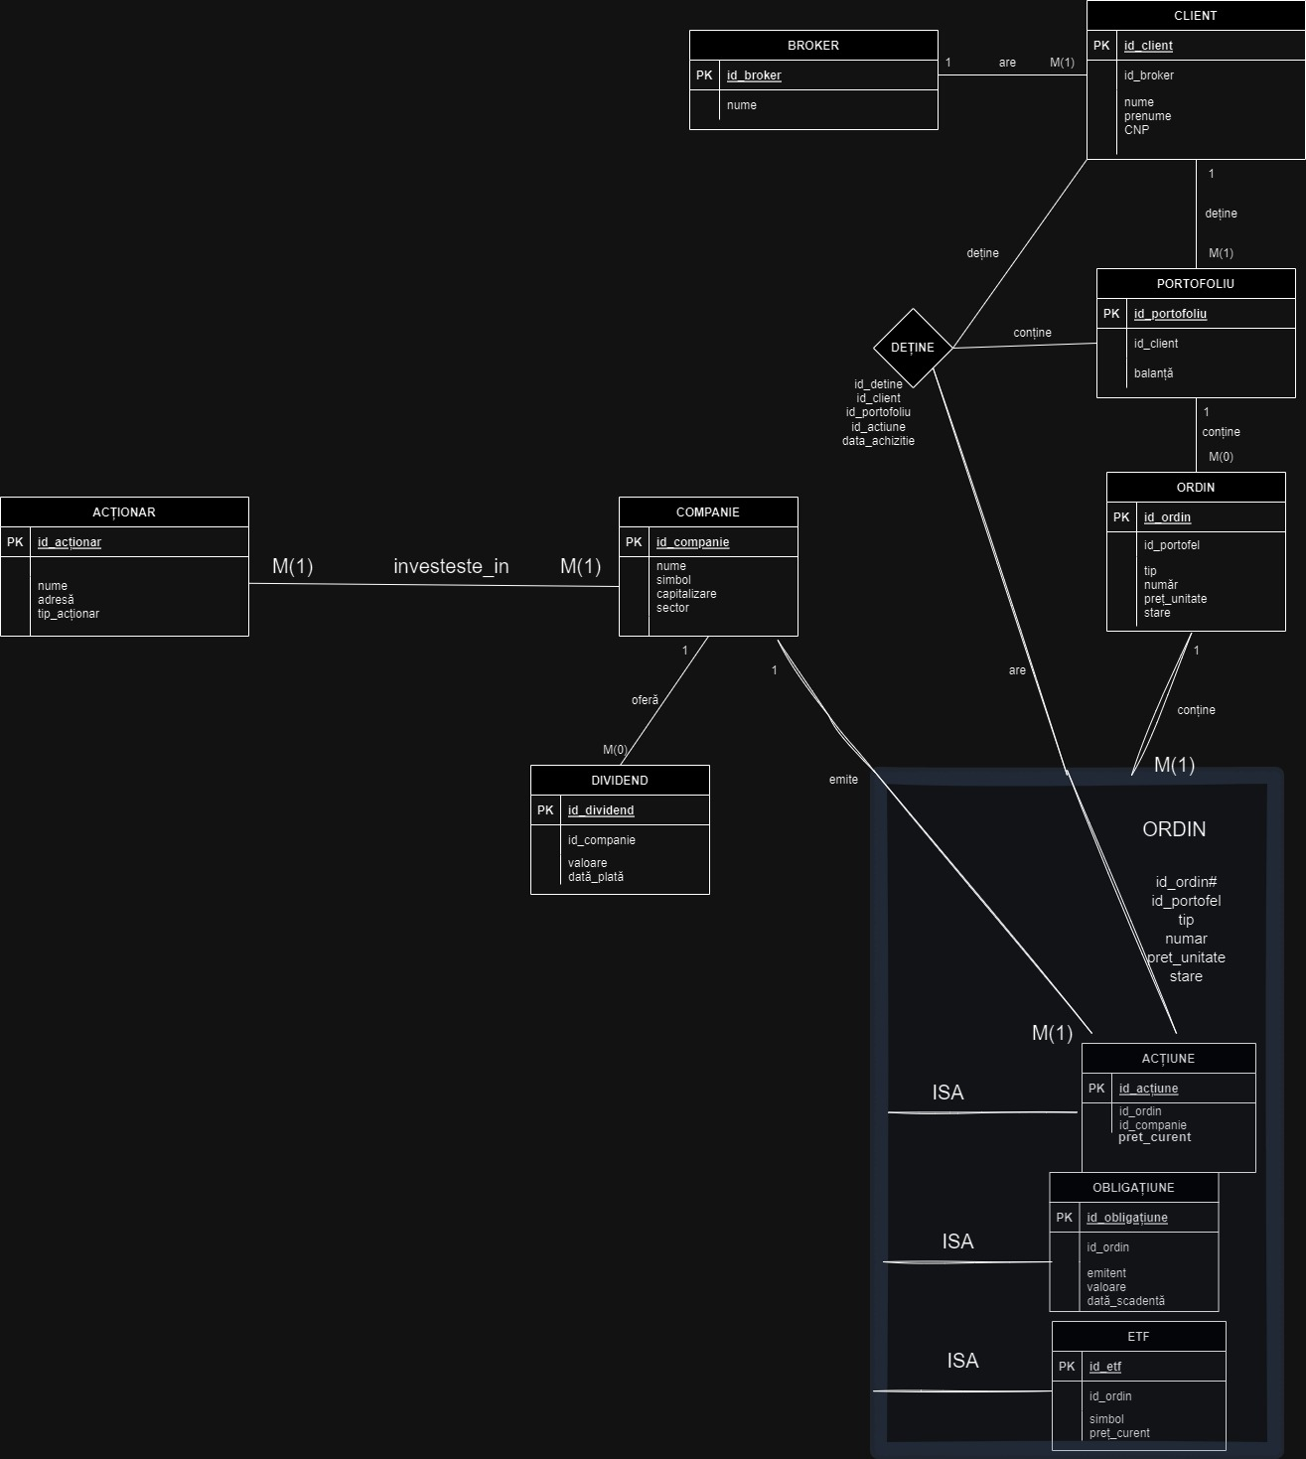

## **CERINȚA 3**

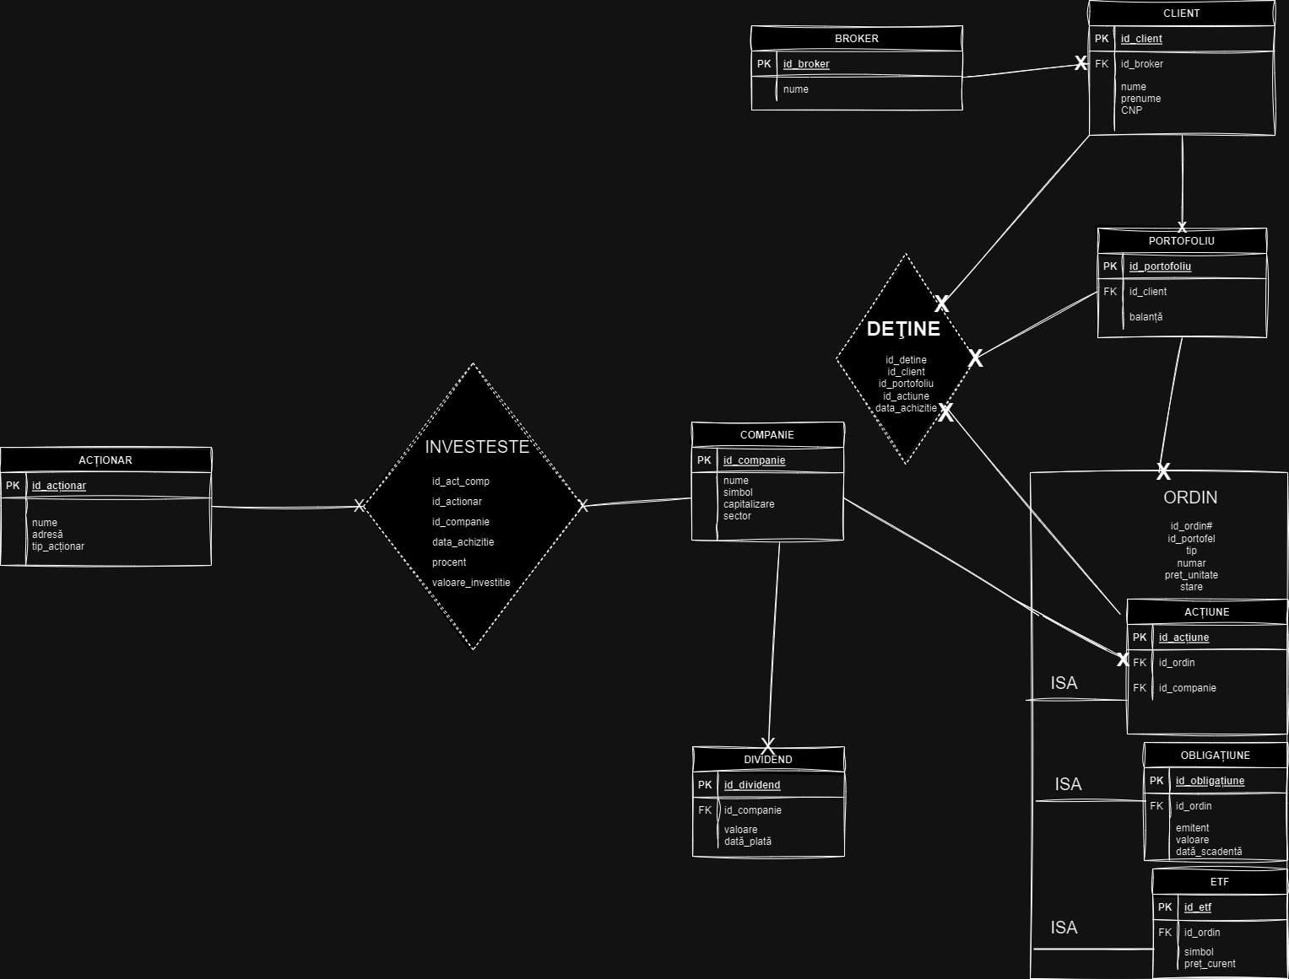

## **CERINȚA 4**

Am utilizat 3 secvențe pentru a insera date în tabelele INVESTEȘTE, ETF, OBLIGAȚIUNE.

create SEQUENCE id_act_comp

start with 100

increment by 1

nocache

nocycle;

create SEQUENCE id_actiune

start with 2

nocache

nocycle;

create SEQUENCE id_detine

start with 500

increment by 5

nocache

nocycle;

---------------------------------------------------------------------------------------

create table BROKER (id_broker number(5) constraint pk_broker primary key,

nume varchar2(25) constraint nume_null not null);

create table CLIENT (id_client number(5) constraint pk_client primary key,

id_broker number(5) not null,

nume varchar2(25) constraint nume_client_null not null,

prenume varchar2(25) constraint prenume_client_null not null,

cnp number(15),

constraint fk_broker foreign key (id_broker) references BROKER(id_broker)

);

create table PORTOFOLIU (id_portofoliu number(6) constraint pk_portofoliu primary key,

id_client number(5) not null,

balanta number(10),

constraint fk_client foreign key (id_client) references CLIENT(id_client));

create table ORDIN (id_ordin number(5) constraint pk_ordin primary key,

id_portofoliu number(6) not null,

tip varchar2 (10) not null,

numar number(7),

pret_unitate number(8,2),

stare varchar2(10) not null,

constraint fk_portofoliu foreign key (id_portofoliu)

references PORTOFOLIU(id_portofoliu)

);

create table ETF (id_etf number(5) constraint pk_etf primary key,

id_ordin number(5) not null,

simbol varchar2(25) not null,

pret_curent number(10,2),

constraint fk_ordin foreign key (id_ordin)

references ORDIN(id_ordin)

);

create table OBLIGATIUNE (id_obligatiune number(5) constraint pk_obligatiune primary key,

id_ordin number(5) not null,

emitent varchar2(25) constraint emitent_obligatiune_null not null,

valoare number(7,2),

data_scadenta date not null,

constraint fk_ordin_obligatiune foreign key (id_ordin) references ORDIN(id_ordin)

);

create table COMPANIE (id_companie number(5) constraint pk_companie primary key,

nume varchar2(25) constraint nume_companie not null,

simbol varchar2(10) constraint simbol_companie not null,

capitalizare number(15),

sector varchar2(20) constraint sector_companie not null

);

create table DIVIDEND (id_dividend number(5) constraint pk_dividend primary key,

id_companie number(5) not null,

valoare number(15,2),

data_plata date not null,

constraint fk_dividend_companie foreign key (id_companie) references COMPANIE(id_companie)

);

create table ACTIUNE (id_actiune number(5) constraint pk_actiune primary key,

id_ordin number(5) not null,

id_companie number(5) not null,

pret_curent number(7,2),

constraint fk_actiune_ordin foreign key (id_ordin) references ORDIN(id_ordin),

constraint fk_actiune_companie foreign key (id_companie) references COMPANIE(id_companie)

);

create table ACTIONAR (id_actionar number(5) constraint pk_actionar primary key,

nume varchar2(25) constraint nume_actionar not null,

adresa varchar2(25) constraint adresa_actionar not null,

tip_actionar varchar2(20) constraint chk_actionar check

(tip_actionar in ('persoana fizica', 'persoana juridica'))

);

create table INVESTESTE (id_act_comp number(5) constraint pk_actionar_companie primary key,

id_actionar number(5) not null,

id_companie number(5) not null,

data_achizitie date not null,

procent number(3),

valoare_investitie number(10),

constraint fk_inv_act foreign key (id_actionar) references ACTIONAR(id_actionar),

constraint fk_inv_comp foreign key (id_companie) references COMPANIE(id_companie)

);

create table DETINE (id_detine number(5) constraint pk_detine primary key,

id_client number(5) not null,

id_portofoliu number(6) not null,

id_actiune number(5) not null,

data_achizitie date constraint data_ach_cln not null,

constraint fk_cln_det foreign key (id_client) references CLIENT(id_client),

constraint fk_por_det foreign key (id_portofoliu) references PORTOFOLIU(id_portofoliu),

constraint fk_act_det foreign key (id_actiune) references ACTIUNE(id_actiune));

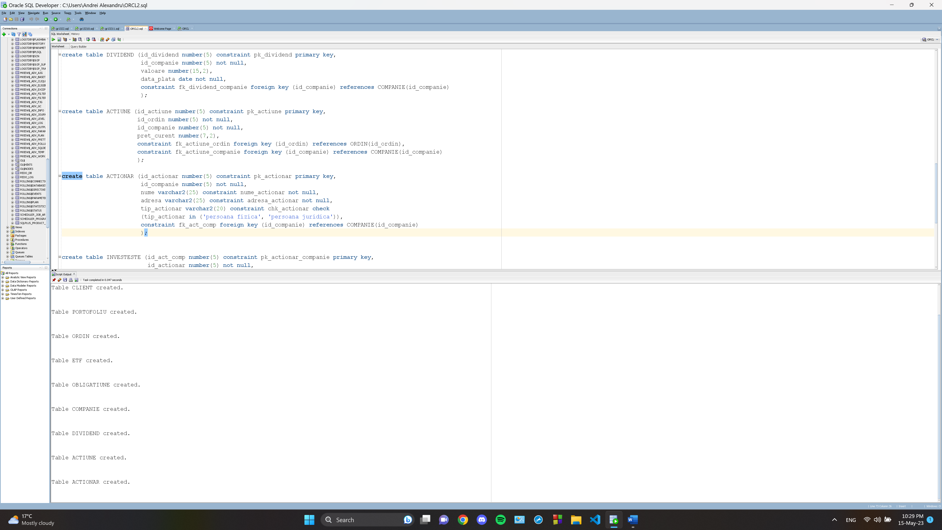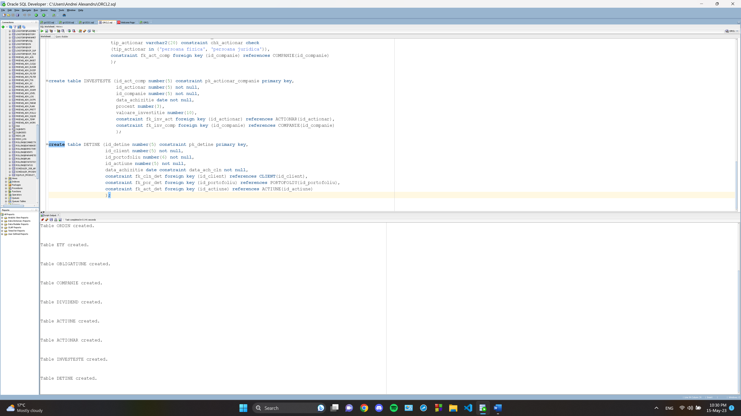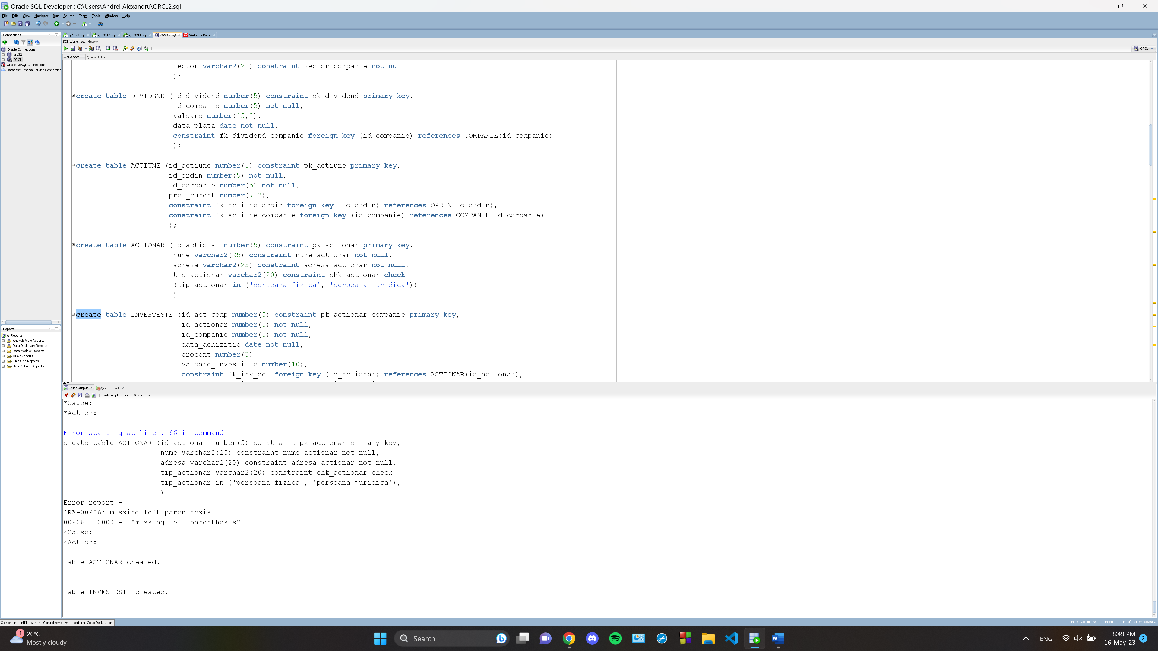

## **CERINȚA 5**

**Inserarea de date:**

INSERT INTO BROKER VALUES (100, 'Tradeville');

INSERT INTO BROKER VALUES (101, 'XTB');

INSERT INTO BROKER VALUES (102, 'Interactive Brokers');

INSERT INTO BROKER VALUES (103, 'BRK Financial Group');

INSERT INTO BROKER VALUES (104, 'Swiss Capital');

INSERT INTO BROKER VALUES (105, 'Finconta');

INSERT INTO BROKER VALUES (106, 'BCR Invest');

INSERT INTO BROKER VALUES (107, 'United Capital');

INSERT INTO BROKER VALUES (109, 'Eurobroker');

INSERT INTO BROKER VALUES (110, 'IFB Finwest');

INSERT INTO BROKER VALUES (472, 'GOLDRING');

select * from broker;

commit;

--////////////////////////////////////////////////////////////////

INSERT INTO CLIENT VALUES (7381, 105, 'Popescu', 'Mihai', 5030925280154);

INSERT INTO CLIENT VALUES (7401, 102, 'Petre', 'Cristian', 5020812180256);

INSERT INTO CLIENT VALUES (3281, 105, 'Popescu', 'Mihai', 5030925280154);

INSERT INTO CLIENT VALUES (1000, 106, 'Stefanescu', 'Alexandru', 5000217170069);

INSERT INTO CLIENT VALUES (923, 472, 'Ionescu', 'Miruna', 6020228180154);

INSERT INTO CLIENT VALUES (927, 100, 'Dan', 'Liviu', 5010215189801);

INSERT INTO CLIENT VALUES (342, 101, 'Ralea', 'Andreea', 2900223123456);

INSERT INTO CLIENT VALUES (328, 107, 'Matala', 'Darius', 1890701234567);

INSERT INTO CLIENT VALUES (594, 107, 'Mardare', 'Mihnea', 1920320123456);

INSERT INTO CLIENT VALUES (2439, 102, 'Toc', 'Theodor', 1910702123456);

INSERT INTO CLIENT VALUES (238, 103, 'Sorinescu', 'Catalin', 1740504123456);

INSERT INTO CLIENT VALUES (1992, 103, 'Niculescu', 'Ion', 1760102123456);

INSERT INTO CLIENT VALUES (813, 106, 'Stoica', 'Andrei',1750218123456);

INSERT INTO CLIENT VALUES (653, 106, 'Gheorghe', 'Radu', 1940425123456);

INSERT INTO CLIENT VALUES (290, 109, 'Dragomir', 'Bogdan', 1920334455667);

INSERT INTO CLIENT VALUES (119, 110, 'Simion', 'Sorin', 1940556677889);

INSERT INTO CLIENT VALUES (568, 472, 'Porumbescu', 'Liviu', 1980990011223);

INSERT INTO CLIENT VALUES (992, 110, 'Toma', 'Rares', 1960778899001);

INSERT INTO CLIENT VALUES (444, 104, 'Casian', 'Sorin', 1900416123456);

select * from client;

commit;

--/////////////////////////////////////////////////////////////////////////////////

INSERT INTO PORTOFOLIU VALUES (1234, 444, 6000);

INSERT INTO PORTOFOLIU VALUES (5678, 238, 7500);

INSERT INTO PORTOFOLIU VALUES (9012, 1992, 90000);

INSERT INTO PORTOFOLIU VALUES (3456, 1992, 0);

INSERT INTO PORTOFOLIU VALUES (7890, 813, 5000);

INSERT INTO PORTOFOLIU VALUES (2345, 653, 10000000);

INSERT INTO PORTOFOLIU VALUES (6789, 290, 25000);

INSERT INTO PORTOFOLIU VALUES (1230, 119, 98765430);

INSERT INTO PORTOFOLIU VALUES (4561, 568, 8000);

INSERT INTO PORTOFOLIU VALUES (7903, 992, 60000000);

INSERT INTO PORTOFOLIU VALUES (2342, 444, 12000);

INSERT INTO PORTOFOLIU VALUES (6784, 3281, 3456789123);

INSERT INTO PORTOFOLIU VALUES (125, 1000, 9500);

INSERT INTO PORTOFOLIU VALUES (4566, 923, 100000001);

INSERT INTO PORTOFOLIU VALUES (8907, 927, 42000);

INSERT INTO PORTOFOLIU VALUES (2348, 342, 5678912345);

INSERT INTO PORTOFOLIU VALUES (6780, 328, 20000);

INSERT INTO PORTOFOLIU VALUES (7129, 594, 78123456);

INSERT INTO PORTOFOLIU VALUES (4563, 2439, 15000);

commit;

select * from portofoliu;

--/////////////////////////////////////////////////////////////////////////////////

INSERT INTO ORDIN VALUES (592, 1234, 'vanzare', 34, 1222.3, 'deschis');

INSERT INTO ORDIN VALUES (5434, 1234, 'vanzare', 6000, 100, 'inchis');

INSERT INTO ORDIN VALUES (711, 5678, 'vanzare', 34, 771.3, 'deschis');

INSERT INTO ORDIN VALUES (5876, 9012, 'cumparare', 1000, 2.3, 'inchis');

INSERT INTO ORDIN VALUES (555, 3456, 'vanzare', 10, 22.9, 'inchis');

INSERT INTO ORDIN VALUES (222, 3456, 'cumparare', 354, 4422.1, 'deschis');

INSERT INTO ORDIN VALUES (598, 7890, 'vanzare', 1000, 96.5, 'deschis');

INSERT INTO ORDIN VALUES (792, 2345, 'cumparare', 4, 8800, 'inchis');

INSERT INTO ORDIN VALUES (888, 2345, 'cumparare', 3, 100000, 'deschis');

INSERT INTO ORDIN VALUES (900, 6789, 'vanzare', 1000, 9999, 'deschis');

INSERT INTO ORDIN VALUES (687, 6789, 'cumparare', 3114, 686.5, 'inchis');

INSERT INTO ORDIN VALUES (777, 1230, 'vanzare', 1200, 22.2, 'deschis');

INSERT INTO ORDIN VALUES (551, 4561, 'vanzare', 2, 56622.7, 'inchis');

INSERT INTO ORDIN VALUES (567, 7903, 'cumparare', 6660, 1222.8, 'deschis');

INSERT INTO ORDIN VALUES (5923, 2342, 'cumparare', 778, 8998.1, 'deschis');

INSERT INTO ORDIN VALUES (87655, 6784, 'cumparare', 3002, 1222.3, 'inchis');

INSERT INTO ORDIN VALUES (4564, 125, 'vanzare', 3, 12.9, 'inchis');

INSERT INTO ORDIN VALUES (3443, 4561, 'vanzare', 7, 12227.1, 'deschis');

INSERT INTO ORDIN VALUES (110, 4566, 'vanzare', 10000, 6, 'deschis');

INSERT INTO ORDIN VALUES (112, 4566, 'cumparare', 2, 880.3, 'deschis');

INSERT INTO ORDIN VALUES (668, 8907, 'cumparare', 1, 5765.5, 'inchis');

INSERT INTO ORDIN VALUES (999, 2348, 'vanzare', 60, 3765.1, 'deschis');

INSERT INTO ORDIN VALUES (1000, 6780, 'cumparare', 99999, 0.8, 'inchis');

INSERT INTO ORDIN VALUES (1010, 7129, 'vanzare', 3, 789.9, 'inchis');

INSERT INTO ORDIN VALUES (1111, 7129, 'vanzare', 5, 900, 'deschis');

INSERT INTO ORDIN VALUES (6799, 4563, 'cumparare', 10, 100000, 'inchis');

select * from ordin;

--/////////////////////////////////////////////////////////////////////////////////

INSERT INTO ETF VALUES(6712, 5434, 'SPY', 110);

INSERT INTO ETF VALUES(1000, 598, 'QQQ', 280.5);

INSERT INTO ETF VALUES(267, 777, 'VTI', 12.8);

INSERT INTO ETF VALUES(85, 4564, 'EEM', 60);

INSERT INTO ETF VALUES(676, 1000, 'AGG', 5.5);

INSERT INTO ETF VALUES(893, 1111, 'VOO', 1000);

select * from etf;

--/////////////////////////////////////////////////////////////////////////////////

INSERT INTO OBLIGATIUNE VALUES(355, 6799, 'Banca Transilvania', 20000, TO_DATE('16-MAY-2023', 'DD-MON-YYYY'));

INSERT INTO OBLIGATIUNE VALUES(789, 112, 'Romgaz', 1000.5, TO_DATE('19-FEB-2020', 'DD-MON-YYYY'));

INSERT INTO OBLIGATIUNE VALUES(600, 110, 'Ministerul Finantelor', 7.1, TO_DATE('20-JAN-2022', 'DD-MON-YYYY'));

INSERT INTO OBLIGATIUNE VALUES(800, 687, 'CEC Bank', 600, TO_DATE('01-JUN-2012', 'DD-MON-YYYY'));

INSERT INTO OBLIGATIUNE VALUES(1000, 711, 'ING', 1180.2, TO_DATE('09-SEP-2022', 'DD-MON-YYYY'));

INSERT INTO OBLIGATIUNE VALUES(2020, 555, 'Ministerul Culturii', 12, TO_DATE('26-OCT-2022', 'DD-MON-YYYY'));

select * from OBLIGATIUNE;

--/////////////////////////////////////////////////////////////////////////////////

INSERT INTO COMPANIE VALUES(757, 'Romgaz', 'SNG', 6000000000, 'energie');

INSERT INTO COMPANIE VALUES(685, 'Banca Transilvania', 'TLV', 9000000000, 'bancar');

INSERT INTO COMPANIE VALUES(545, 'One United Properties', 'ONE', 400000000, 'imobiliar');

INSERT INTO COMPANIE VALUES(444, 'OMV Petrom', 'SNP', 5000000000, 'petrol si gaze');

INSERT INTO COMPANIE VALUES(324, 'Antibiotice Iasi', 'ATB', 6000000000, 'farmaceutic');

INSERT INTO COMPANIE VALUES(877, 'Transelectrica', 'TEL', 20000000, 'distributie energie');

INSERT INTO COMPANIE VALUES(363, 'Aeroportul Henri Coanda', 'BBU', 900000000, 'transporturi');

INSERT INTO COMPANIE VALUES(12, 'Aquila', 'AQA', 70000000, 'energie');

INSERT INTO COMPANIE VALUES(807, 'Transgaz', 'SNG', 7500000000, 'energie');

INSERT INTO COMPANIE VALUES(576, 'Purcari', 'WINE', 22000000, 'vitivinicola');

INSERT INTO COMPANIE VALUES(457, 'Medlife', 'M', 600000000, 'medical');

INSERT INTO COMPANIE VALUES(222, 'Regina Maria', 'RM', 800000000, 'medical');

select * from companie;

--/////////////////////////////////////////////////////////////////////////////////

INSERT INTO ACTIONAR VALUES(883, 'Electrica', 'Bucuresti', 'persoana juridica');

INSERT INTO ACTIONAR VALUES(587, 'Ionescu Daria', 'Botosani', 'persoana fizica');

INSERT INTO ACTIONAR VALUES(999, 'Castellano Joshua', 'Constanta', 'persoana fizica');

INSERT INTO ACTIONAR VALUES(13, 'Sasu Jean', 'Bucuresti', 'persoana fizica');

INSERT INTO ACTIONAR VALUES(646, 'Pop Florin', 'Constanta', 'persoana fizica');

INSERT INTO ACTIONAR VALUES(456, 'BOA Entertainment SRL', 'Bucuresti', 'persoana juridica');

INSERT INTO ACTIONAR VALUES(554, 'Tiras Invest SRL', 'Bucuresti', 'persoana juridica');

INSERT INTO ACTIONAR VALUES(8483, 'Mihalache Marius', 'Bucuresti', 'persoana fizica');

INSERT INTO ACTIONAR VALUES(333, 'Nuba SRL', 'Bucuresti', 'persoana juridica');

INSERT INTO ACTIONAR VALUES(534, 'Stan Eric', 'Timisoara', 'persoana fizica');

INSERT INTO ACTIONAR VALUES(303, 'Urdu Florina', 'Timisoara', 'persoana fizica');

INSERT INTO ACTIONAR VALUES(56, 'Codreanu Alexandra', 'Iasi', 'persoana fizica');

INSERT INTO ACTIONAR VALUES(3, 'Biris Ion', 'Constanta', 'persoana fizica');

INSERT INTO ACTIONAR VALUES(888, 'Paval Sorin', 'Botosani', 'persoana fizica');

INSERT INTO ACTIONAR VALUES(500, 'Paval Alex', 'Timisoara', 'persoana fizica');

INSERT INTO ACTIONAR VALUES(76, 'Kapital SRL', 'Bucuresti', 'persoana juridica');

INSERT INTO ACTIONAR VALUES(2691, 'Biris Georgiana', 'Constanta', 'persoana fizica');

INSERT INTO ACTIONAR VALUES(446, 'Ghinea Andra', 'Galati', 'persoana fizica');

INSERT INTO ACTIONAR VALUES(676, 'Mihalcea Jasmina', 'Galati', 'persoana fizica');

INSERT INTO ACTIONAR VALUES(7567, 'Mihalcea Jasmina', 'Galati', 'persoana fizica');

select * from actionar;

--/////////////////////////////////////////////////////////////////////////////////

create SEQUENCE id_dividend

start with 1000

increment by 2

nocache

nocycle;

INSERT INTO DIVIDEND VALUES(id_dividend.nextval, 757, 1.2, TO_DATE('26-DEC-2012', 'DD-MON-YYYY'));

INSERT INTO DIVIDEND VALUES(id_dividend.nextval, 757, 1.3, TO_DATE('23-JAN-2020', 'DD-MON-YYYY'));

INSERT INTO DIVIDEND VALUES(id_dividend.nextval, 757, 0.2, TO_DATE('14-MAY-2019', 'DD-MON-YYYY'));

INSERT INTO DIVIDEND VALUES(id_dividend.nextval, 685, 7.5, TO_DATE('06-DEC-2022', 'DD-MON-YYYY'));

INSERT INTO DIVIDEND VALUES(id_dividend.nextval, 545, 0.11, TO_DATE('16-DEC-2022', 'DD-MON-YYYY'));

INSERT INTO DIVIDEND VALUES(id_dividend.nextval, 444, 50.5, TO_DATE('19-MAY-2022', 'DD-MON-YYYY'));

INSERT INTO DIVIDEND VALUES(id_dividend.nextval, 324, 0.25, TO_DATE('01-MAY-2022', 'DD-MON-YYYY'));

INSERT INTO DIVIDEND VALUES(id_dividend.nextval, 324, 0.05, TO_DATE('07-JAN-2022', 'DD-MON-YYYY'));

INSERT INTO DIVIDEND VALUES(id_dividend.nextval, 877, 2.8, TO_DATE('09-MAY-2021', 'DD-MON-YYYY'));

INSERT INTO DIVIDEND VALUES(id_dividend.nextval, 877, 0.7, TO_DATE('11-MAY-2020', 'DD-MON-YYYY'));

INSERT INTO DIVIDEND VALUES(id_dividend.nextval, 877, 0.9, TO_DATE('30-DEC-2021', 'DD-MON-YYYY'));

INSERT INTO DIVIDEND VALUES(id_dividend.nextval, 363, NULL, TO_DATE('28-JAN-2012', 'DD-MON-YYYY'));

INSERT INTO DIVIDEND VALUES(id_dividend.nextval, 12, 1.52, TO_DATE('14-DEC-2021', 'DD-MON-YYYY'));

INSERT INTO DIVIDEND VALUES(id_dividend.nextval, 12, NULL, TO_DATE('14-MAY-2020', 'DD-MON-YYYY'));

INSERT INTO DIVIDEND VALUES(id_dividend.nextval, 807, 80.5, TO_DATE('16-MAY-2020', 'DD-MON-YYYY'));

INSERT INTO DIVIDEND VALUES(id_dividend.nextval, 807, 100, TO_DATE('17-JAN-2021', 'DD-MON-YYYY'));

INSERT INTO DIVIDEND VALUES(id_dividend.nextval, 576, 10, TO_DATE('02-MAY-2020', 'DD-MON-YYYY'));

INSERT INTO DIVIDEND VALUES(id_dividend.nextval, 457, NULL, TO_DATE('11-MAY-2021', 'DD-MON-YYYY'));

INSERT INTO DIVIDEND VALUES(id_dividend.nextval, 222, 50, TO_DATE('10-JAN-2021', 'DD-MON-YYYY'));

select * from dividend;

commit;

select * from investeste;

create SEQUENCE id_act_comp

start with 100

increment by 1

nocache

nocycle;

INSERT INTO INVESTESTE VALUES(id_act_comp.nextval, 883, 757, TO_DATE('10-JUL-2017', 'DD-MON-YYYY'), 8, 100000000);

INSERT INTO INVESTESTE VALUES(id_act_comp.nextval, 883, 685, TO_DATE('10-JUL-2017', 'DD-MON-YYYY'), 7, 100000000);

INSERT INTO INVESTESTE VALUES(id_act_comp.nextval, 587, 545, TO_DATE('10-AUG-2010', 'DD-MON-YYYY'), 20, 500000000);

INSERT INTO INVESTESTE VALUES(id_act_comp.nextval, 587, 444, TO_DATE('10-JUL-2017', 'DD-MON-YYYY'), 15, 100000000);

INSERT INTO INVESTESTE VALUES(id_act_comp.nextval, 999, 757, TO_DATE('10-JUL-2017', 'DD-MON-YYYY'), 90, 950000000);

INSERT INTO INVESTESTE VALUES(id_act_comp.nextval, 999, 576, TO_DATE('10-JUL-2017', 'DD-MON-YYYY'), 100, 10000000);

INSERT INTO INVESTESTE VALUES(id_act_comp.nextval, 13, 12, TO_DATE('02-MAR-2016', 'DD-MON-YYYY'), 10, 100000000);

INSERT INTO INVESTESTE VALUES(id_act_comp.nextval, 646, 12, TO_DATE('09-SEP-2017', 'DD-MON-YYYY'), 5, 100000000);

INSERT INTO INVESTESTE VALUES(id_act_comp.nextval, 456, 12, TO_DATE('09-JAN-2023', 'DD-MON-YYYY'), 50, 5000000);

INSERT INTO INVESTESTE VALUES(id_act_comp.nextval, 456, 222, TO_DATE('09-MAR-2017', 'DD-MON-YYYY'), 25, 2500000);

INSERT INTO INVESTESTE VALUES(id_act_comp.nextval, 554, 576, TO_DATE('16-NOV-2023', 'DD-MON-YYYY'), 14, 900000);

INSERT INTO INVESTESTE VALUES(id_act_comp.nextval, 554, 807, TO_DATE('18-AUG-2017', 'DD-MON-YYYY'), 8, 200000);

INSERT INTO INVESTESTE VALUES(id_act_comp.nextval, 8483, 576, TO_DATE('17-SEP-2022', 'DD-MON-YYYY'), 9, 70000000);

INSERT INTO INVESTESTE VALUES(id_act_comp.nextval, 333, 12, TO_DATE('14-AUG-2017', 'DD-MON-YYYY'), 12, 800000);

INSERT INTO INVESTESTE VALUES(id_act_comp.nextval, 534, 757, TO_DATE('18-NOV-2019', 'DD-MON-YYYY'), 80, 50000000);

INSERT INTO INVESTESTE VALUES(id_act_comp.nextval, 534, 444, TO_DATE('11-FEB-2015', 'DD-MON-YYYY'), 100, 900000000);

INSERT INTO INVESTESTE VALUES(id_act_comp.nextval, 534, 324, TO_DATE('22-MAR-2012', 'DD-MON-YYYY'), 40, 10000000);

INSERT INTO INVESTESTE VALUES(id_act_comp.nextval, 303, 324, TO_DATE('25-JAN-2017', 'DD-MON-YYYY'), 22, 30000000);

INSERT INTO INVESTESTE VALUES(id_act_comp.nextval, 56, 324, TO_DATE('28-AUG-2021', 'DD-MON-YYYY'), 33, 9000000);

INSERT INTO INVESTESTE VALUES(id_act_comp.nextval, 3, 877, TO_DATE('29-SEP-2021', 'DD-MON-YYYY'), 1, 10000);

INSERT INTO INVESTESTE VALUES(id_act_comp.nextval, 888, 877, TO_DATE('01-JAN-2004', 'DD-MON-YYYY'), 9, 100000);

INSERT INTO INVESTESTE VALUES(id_act_comp.nextval, 888, 807, TO_DATE('09-AUG-2000', 'DD-MON-YYYY'), 75, 3000000);

INSERT INTO INVESTESTE VALUES(id_act_comp.nextval, 500, 363, TO_DATE('08-SEP-2007', 'DD-MON-YYYY'), 60, 50000000);

INSERT INTO INVESTESTE VALUES(id_act_comp.nextval, 76, 222, TO_DATE('07-NOV-2020', 'DD-MON-YYYY'), 35, 20000000);

INSERT INTO INVESTESTE VALUES(id_act_comp.nextval, 76, 457, TO_DATE('03-FEB-2018', 'DD-MON-YYYY'), 45, 800000);

INSERT INTO INVESTESTE VALUES(id_act_comp.nextval, 2691, 12, TO_DATE('17-JAN-2022', 'DD-MON-YYYY'), 99, 1000000000);

INSERT INTO INVESTESTE VALUES(id_act_comp.nextval, 2691, 877, TO_DATE('18-MAR-2017', 'DD-MON-YYYY'), 90, 10000000);

INSERT INTO INVESTESTE VALUES(id_act_comp.nextval, 446, 807, TO_DATE('12-NOV-2022', 'DD-MON-YYYY'), 8, 3000000);

INSERT INTO INVESTESTE VALUES(id_act_comp.nextval, 676, 457, TO_DATE('03-AUG-2014', 'DD-MON-YYYY'), 10, 200000);

INSERT INTO INVESTESTE VALUES(id_act_comp.nextval, 676, 877, TO_DATE('02-FEB-2019', 'DD-MON-YYYY'), 33, 700000);

INSERT INTO INVESTESTE VALUES(id_act_comp.nextval, 7567, 363, TO_DATE('01-MAR-2017', 'DD-MON-YYYY'), 25, 9900000);

INSERT INTO INVESTESTE VALUES(id_act_comp.nextval, 3, 545, TO_DATE('30-MAY-2001', 'DD-MON-YYYY'), 2, 80000);

select * from investeste;

--/////////////////////////////////////////////////////////////////////////////////

create SEQUENCE id_actiune

start with 2

nocache

nocycle;

INSERT INTO ACTIUNE VALUES(id_actiune.nextval, 5876, 757, 3);

INSERT INTO ACTIUNE VALUES(id_actiune.nextval, 222, 757, 3.2);

INSERT INTO ACTIUNE VALUES(id_actiune.nextval, 792, 685, 7800);

INSERT INTO ACTIUNE VALUES(id_actiune.nextval, 888, 545, 15000);

INSERT INTO ACTIUNE VALUES(id_actiune.nextval, 900, 444, 10000.77);

INSERT INTO ACTIUNE VALUES(id_actiune.nextval, 551, 324, 69000.5);

INSERT INTO ACTIUNE VALUES(id_actiune.nextval, 567, 877, 1000.6);

INSERT INTO ACTIUNE VALUES(id_actiune.nextval, 5923, 363, 9600.1);

INSERT INTO ACTIUNE VALUES(id_actiune.nextval, 87655, 12, 700.2);

INSERT INTO ACTIUNE VALUES(id_actiune.nextval, 3443, 807, 7000.9);

INSERT INTO ACTIUNE VALUES(id_actiune.nextval, 668, 807, 5000.5);

INSERT INTO ACTIUNE VALUES(id_actiune.nextval, 999, 576, 1500.55);

INSERT INTO ACTIUNE VALUES(id_actiune.nextval, 5923, 757, 1500.55);

select * from actiune;

--/////////////////////////////////////////////////////////////////////////////////

create SEQUENCE id_detine

start with 500

increment by 5

nocache

nocycle;

INSERT INTO DETINE VALUES (id_detine.nextval, 1992, 9012,4 ,TO_DATE('10-JUL-2017', 'DD-MON-YYYY'));

INSERT INTO DETINE VALUES (id_detine.nextval, 1992, 3456,5 , TO_DATE('10-AUG-2020', 'DD-MON-YYYY'));

INSERT INTO DETINE VALUES (id_detine.nextval, 653, 2345, 6, TO_DATE('16-SEP-2021', 'DD-MON-YYYY'));

INSERT INTO DETINE VALUES (id_detine.nextval, 653, 2345, 17,TO_DATE('15-FEB-2019', 'DD-MON-YYYY'));

INSERT INTO DETINE VALUES (id_detine.nextval, 290, 6789, 8,TO_DATE('04-OCT-2021', 'DD-MON-YYYY'));

INSERT INTO DETINE VALUES (id_detine.nextval, 568, 4561,9 ,TO_DATE('12-DEC-2019', 'DD-MON-YYYY'));

INSERT INTO DETINE VALUES (id_detine.nextval, 568, 4561,13 ,TO_DATE('25-JUL-2021', 'DD-MON-YYYY'));

INSERT INTO DETINE VALUES (id_detine.nextval, 992, 7903,10 ,TO_DATE('23-OCT-2019', 'DD-MON-YYYY'));

INSERT INTO DETINE VALUES (id_detine.nextval, 444, 2342,11 ,TO_DATE('10-SEP-2021', 'DD-MON-YYYY'));

INSERT INTO DETINE VALUES (id_detine.nextval, 444, 2342,16 ,TO_DATE('06-DEC-2018', 'DD-MON-YYYY'));

INSERT INTO DETINE VALUES (id_detine.nextval, 3281, 6784,12 ,TO_DATE('07-OCT-2020', 'DD-MON-YYYY'));

INSERT INTO DETINE VALUES (id_detine.nextval, 927, 8907,14,TO_DATE('16-FEB-2021', 'DD-MON-YYYY'));

INSERT INTO DETINE VALUES (id_detine.nextval, 342, 2348, 15,TO_DATE('19-JUL-2018', 'DD-MON-YYYY'));

select * from detine;

commit;

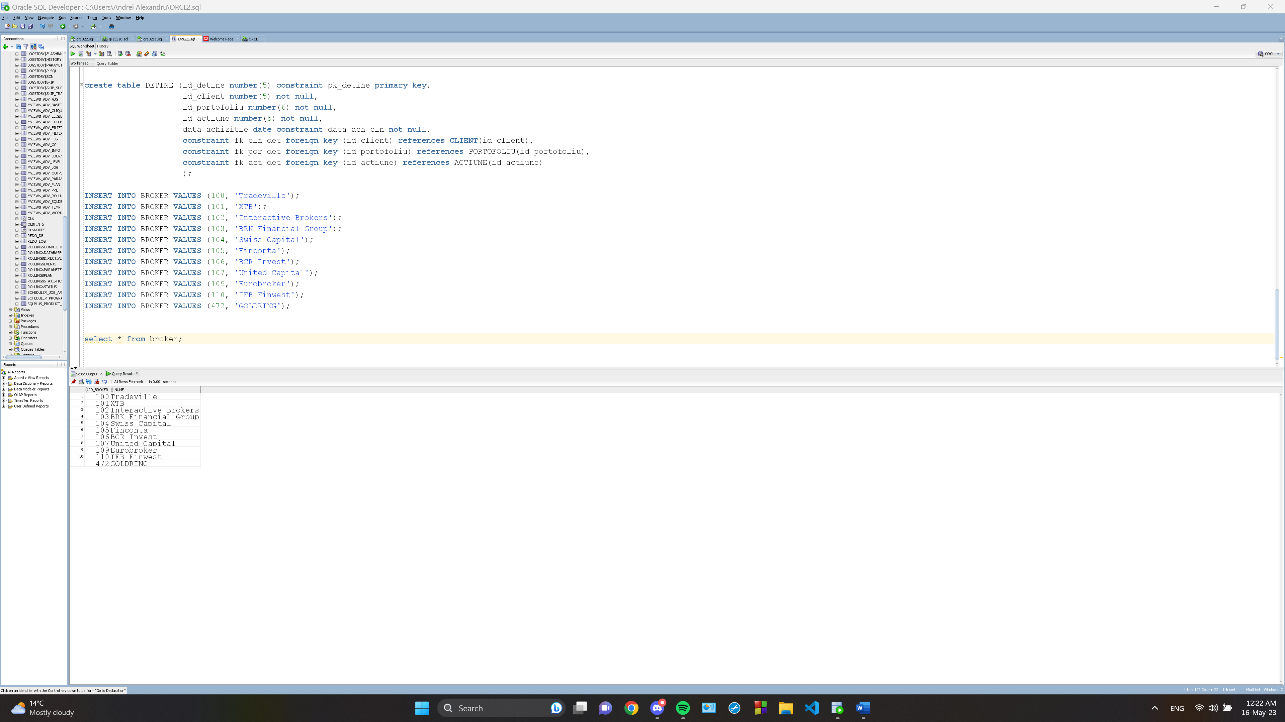

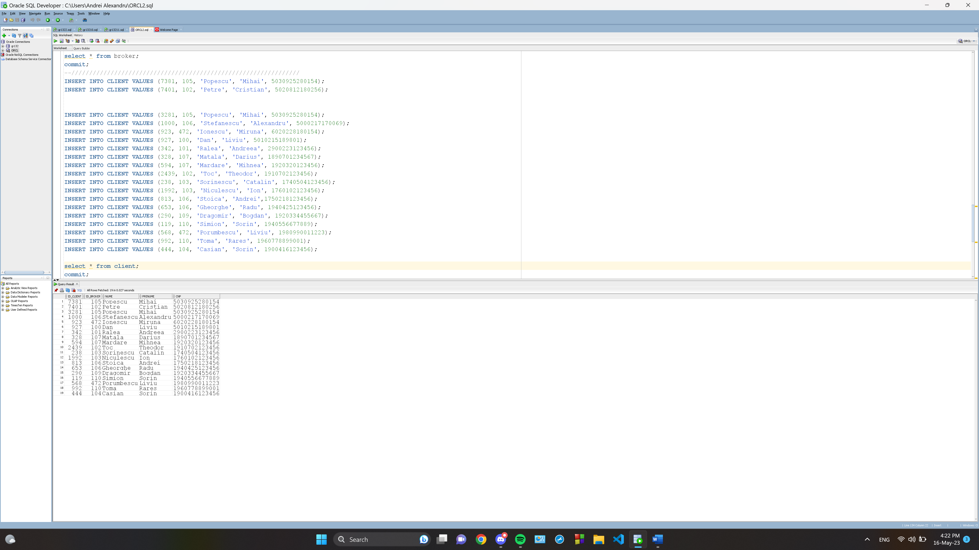

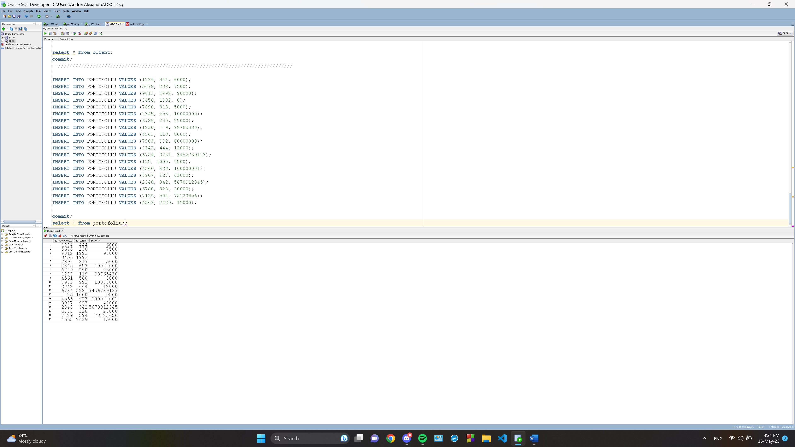

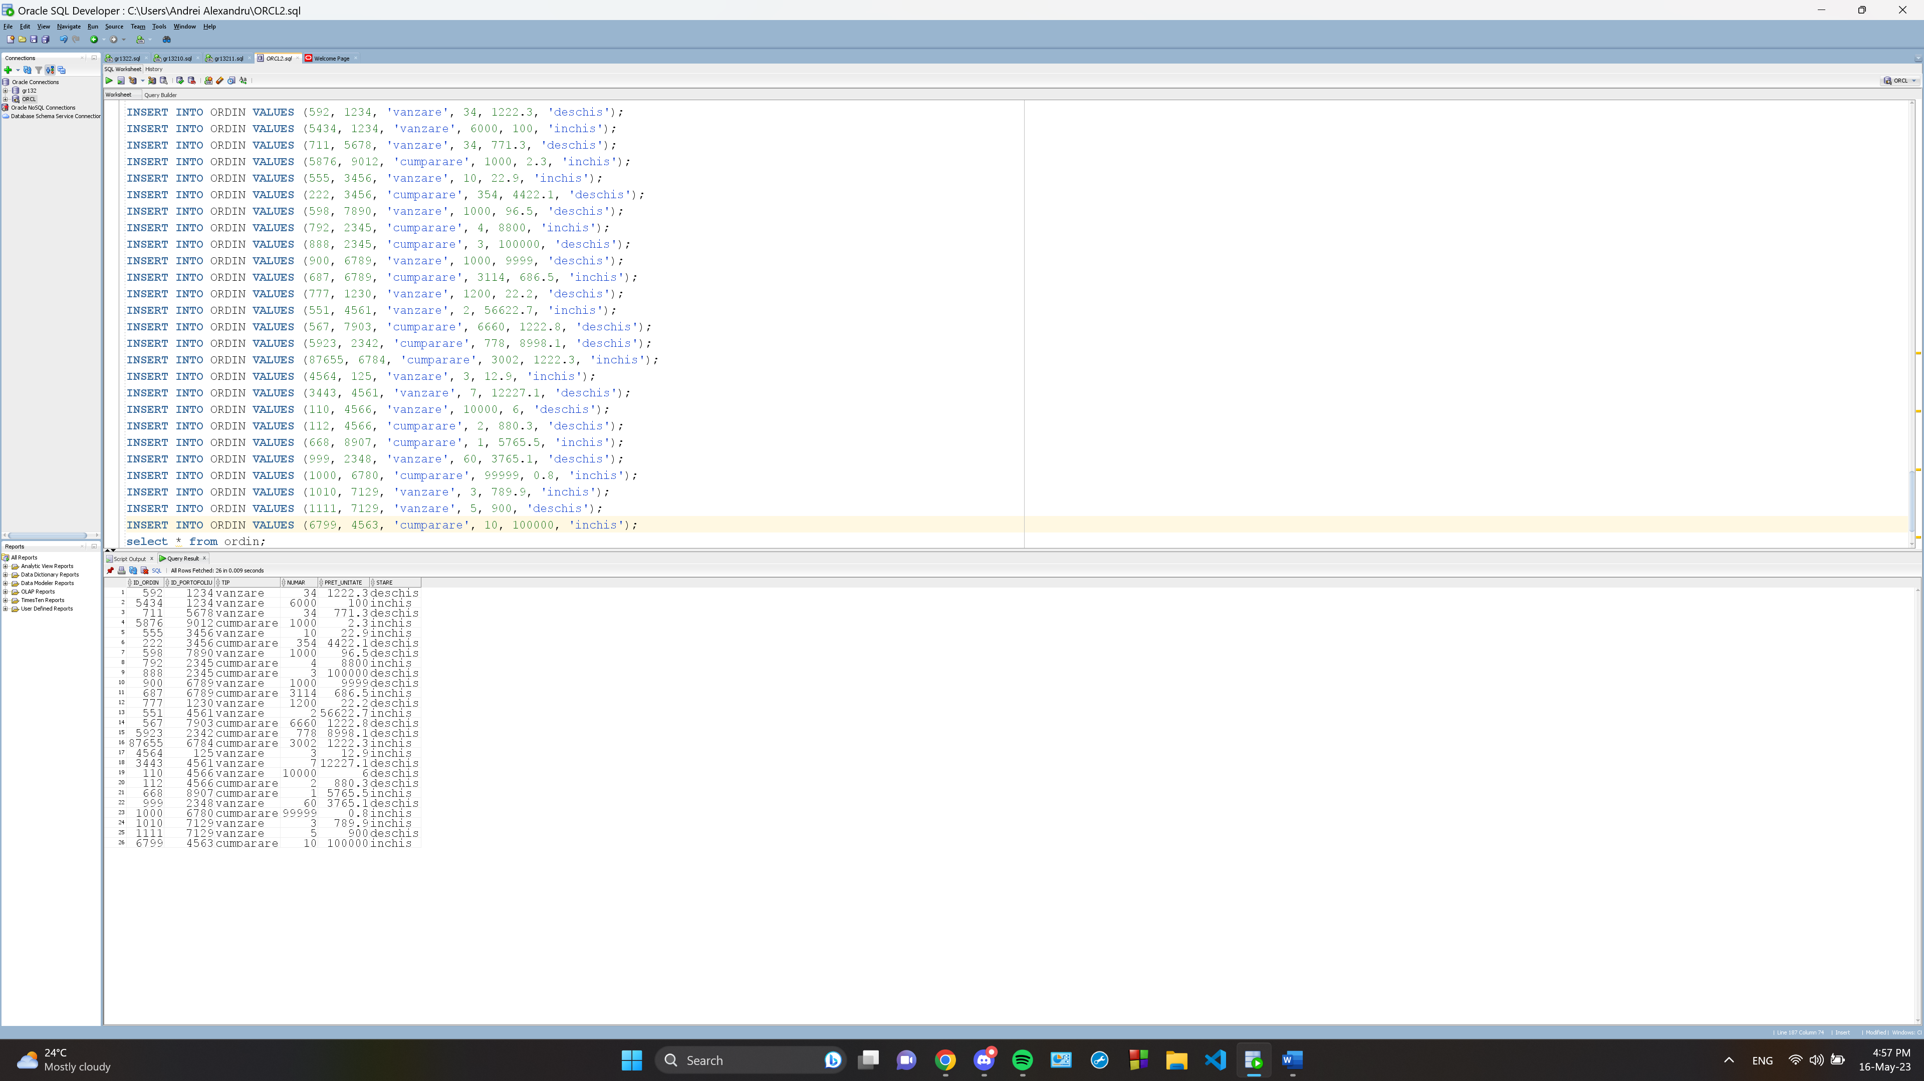

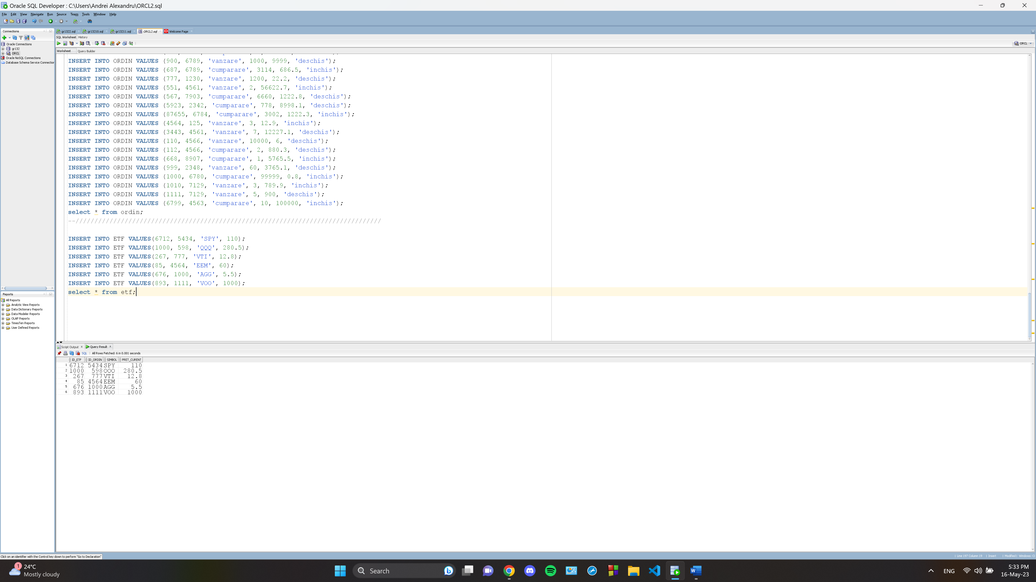

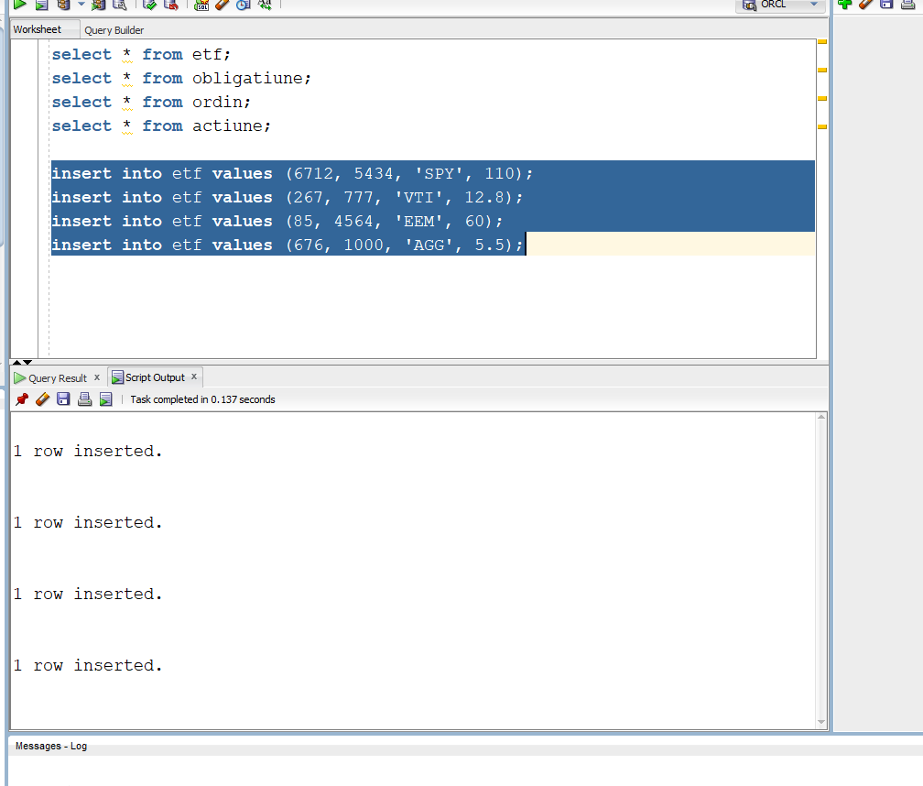

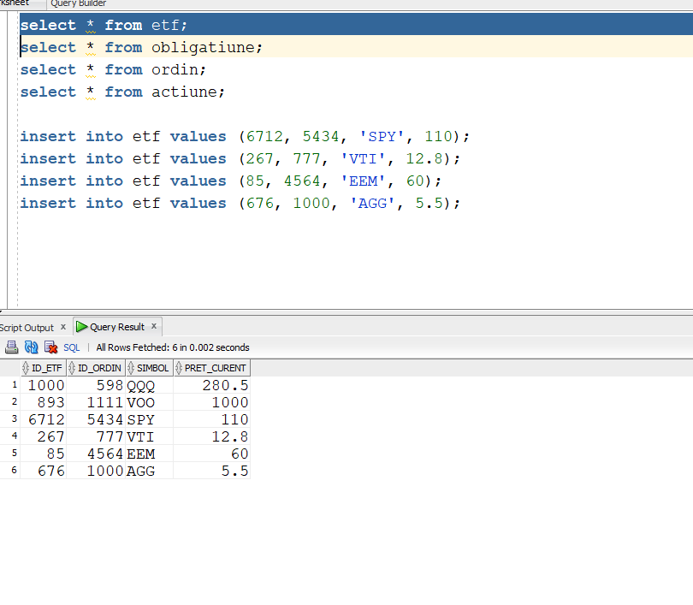

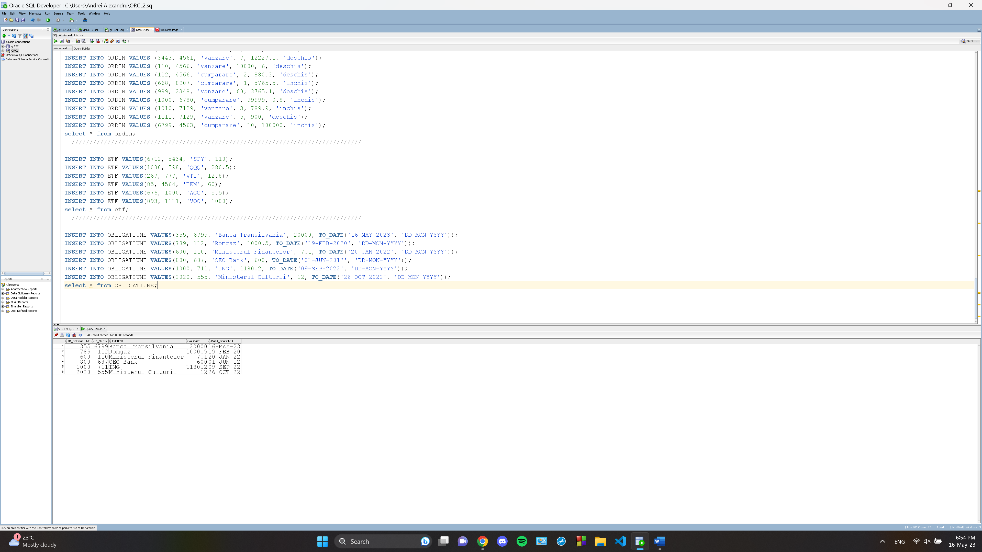

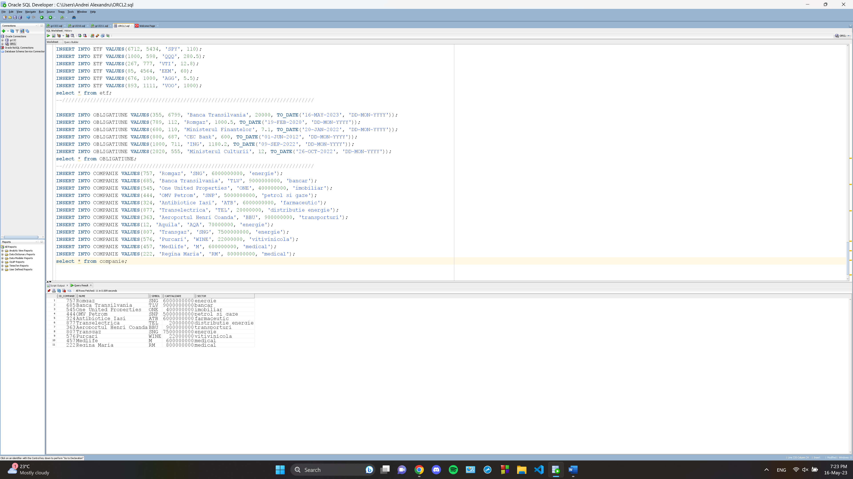

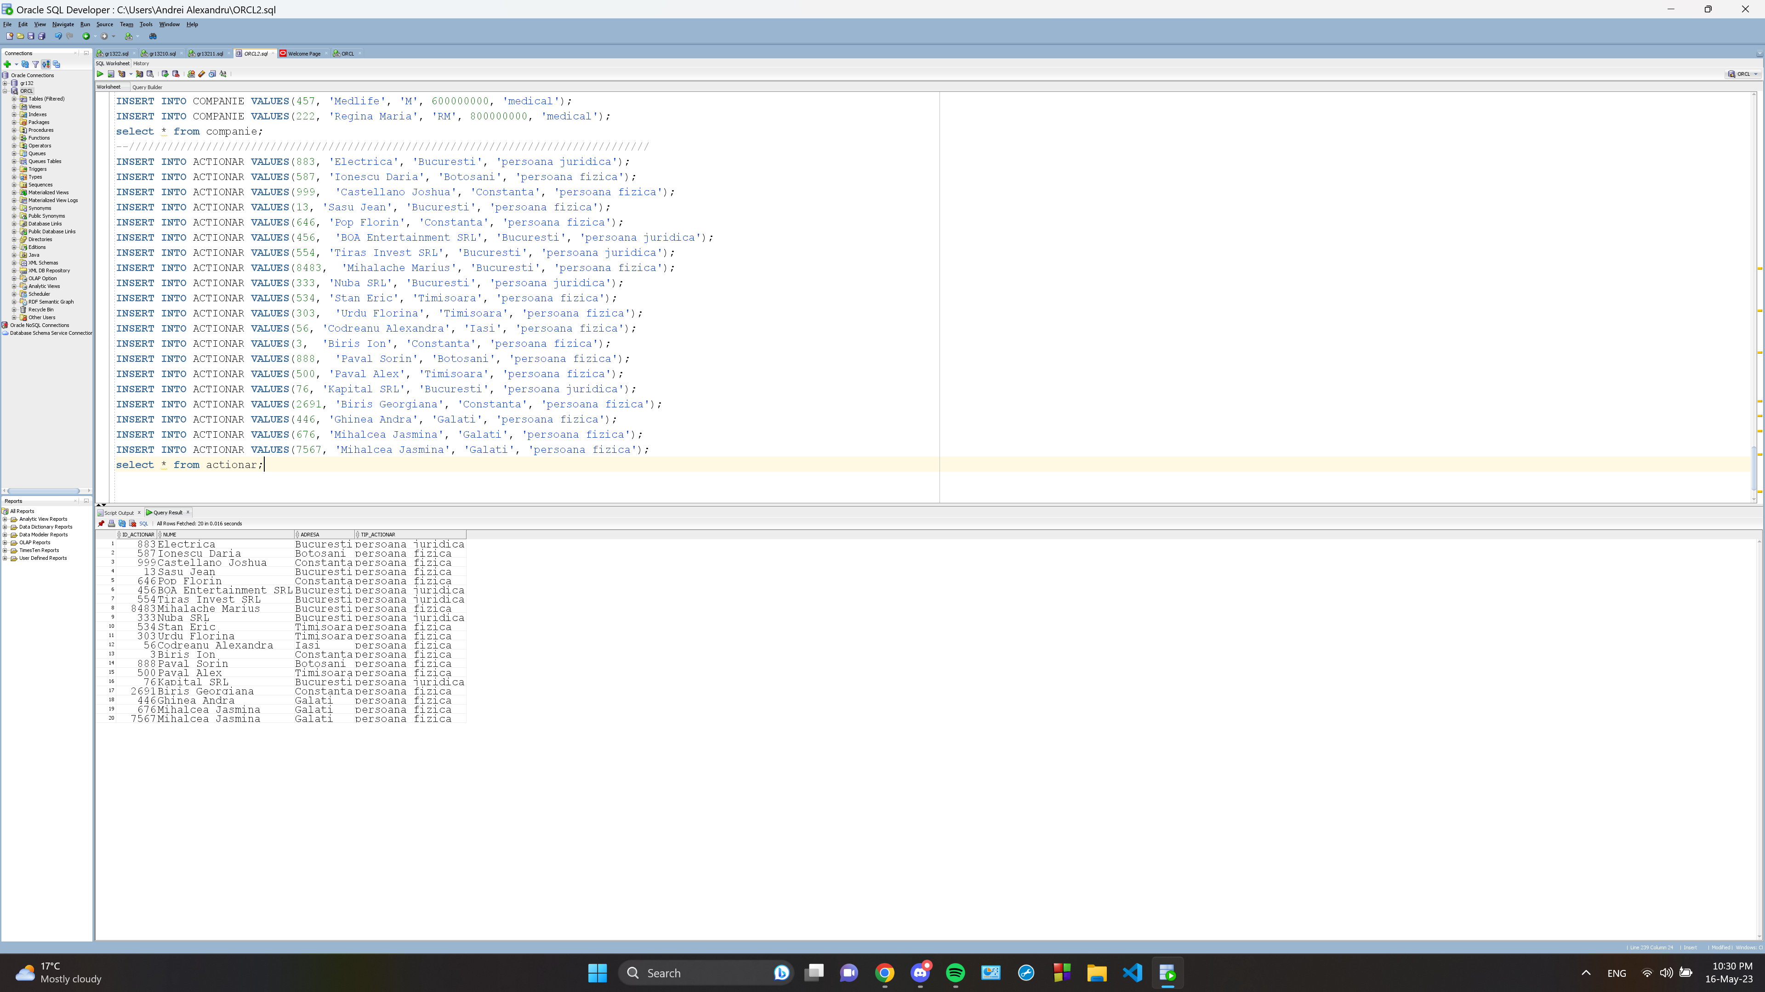

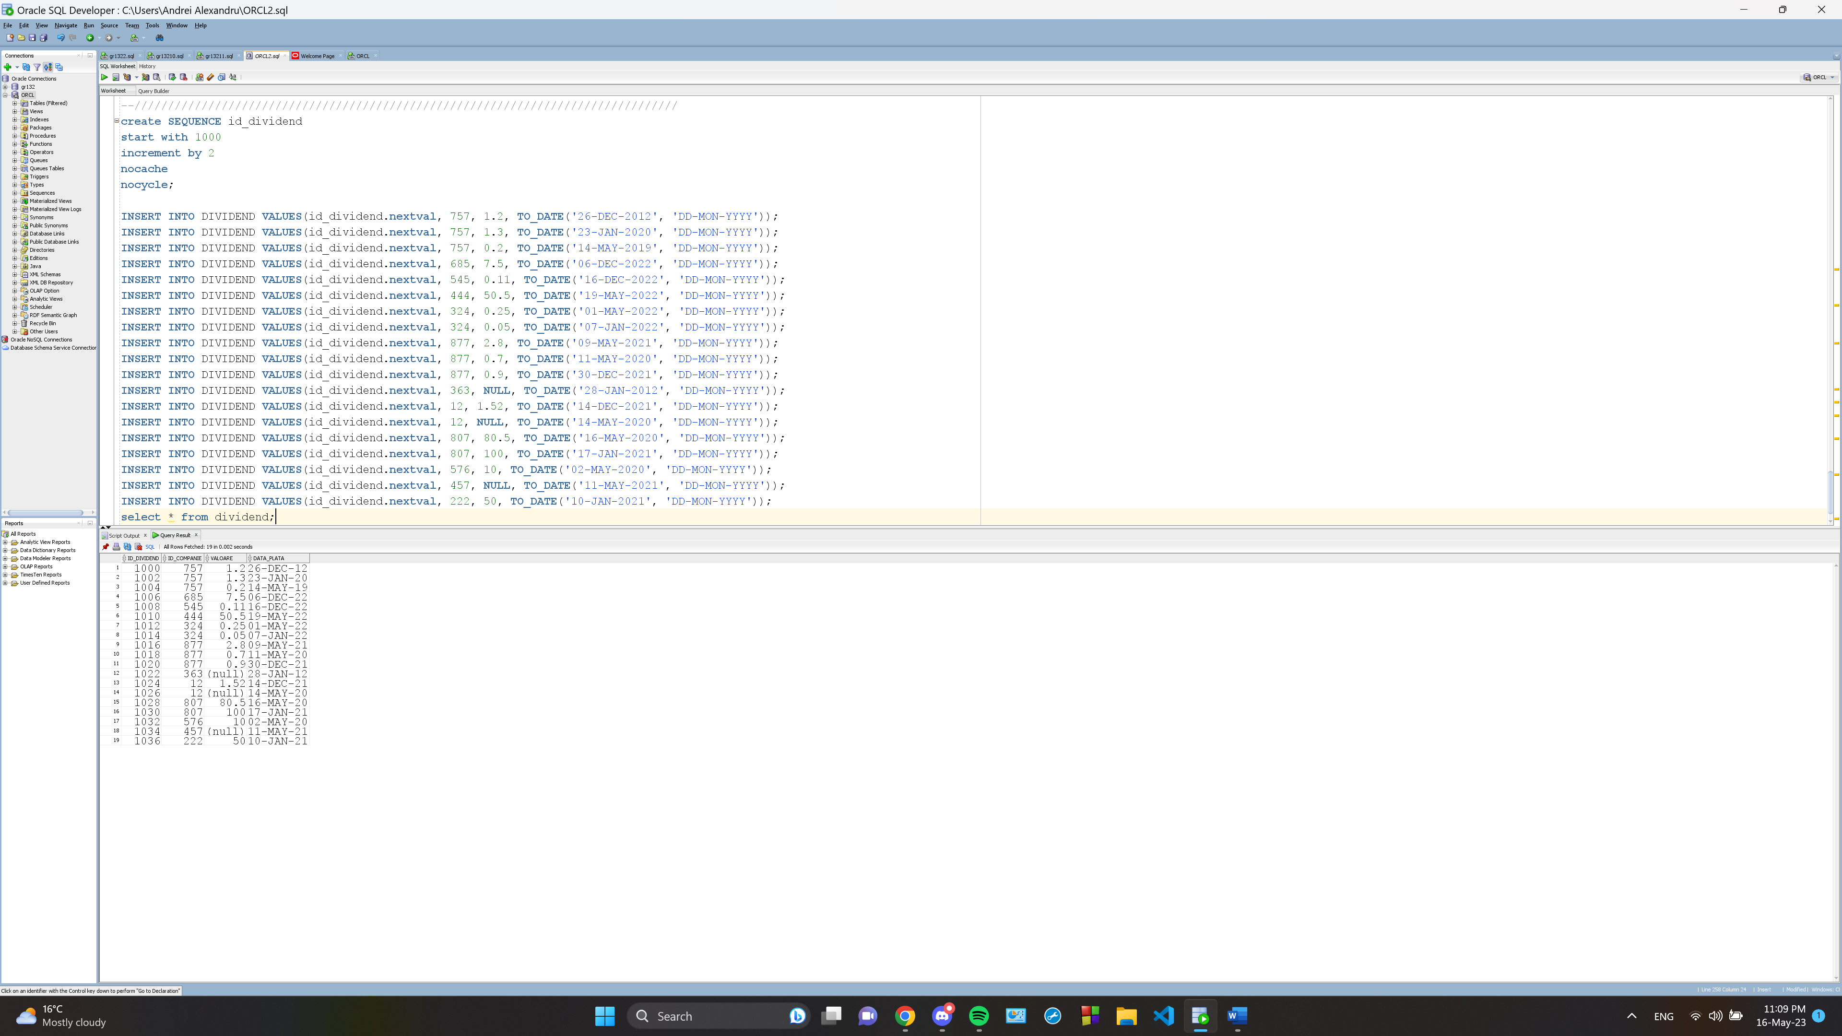

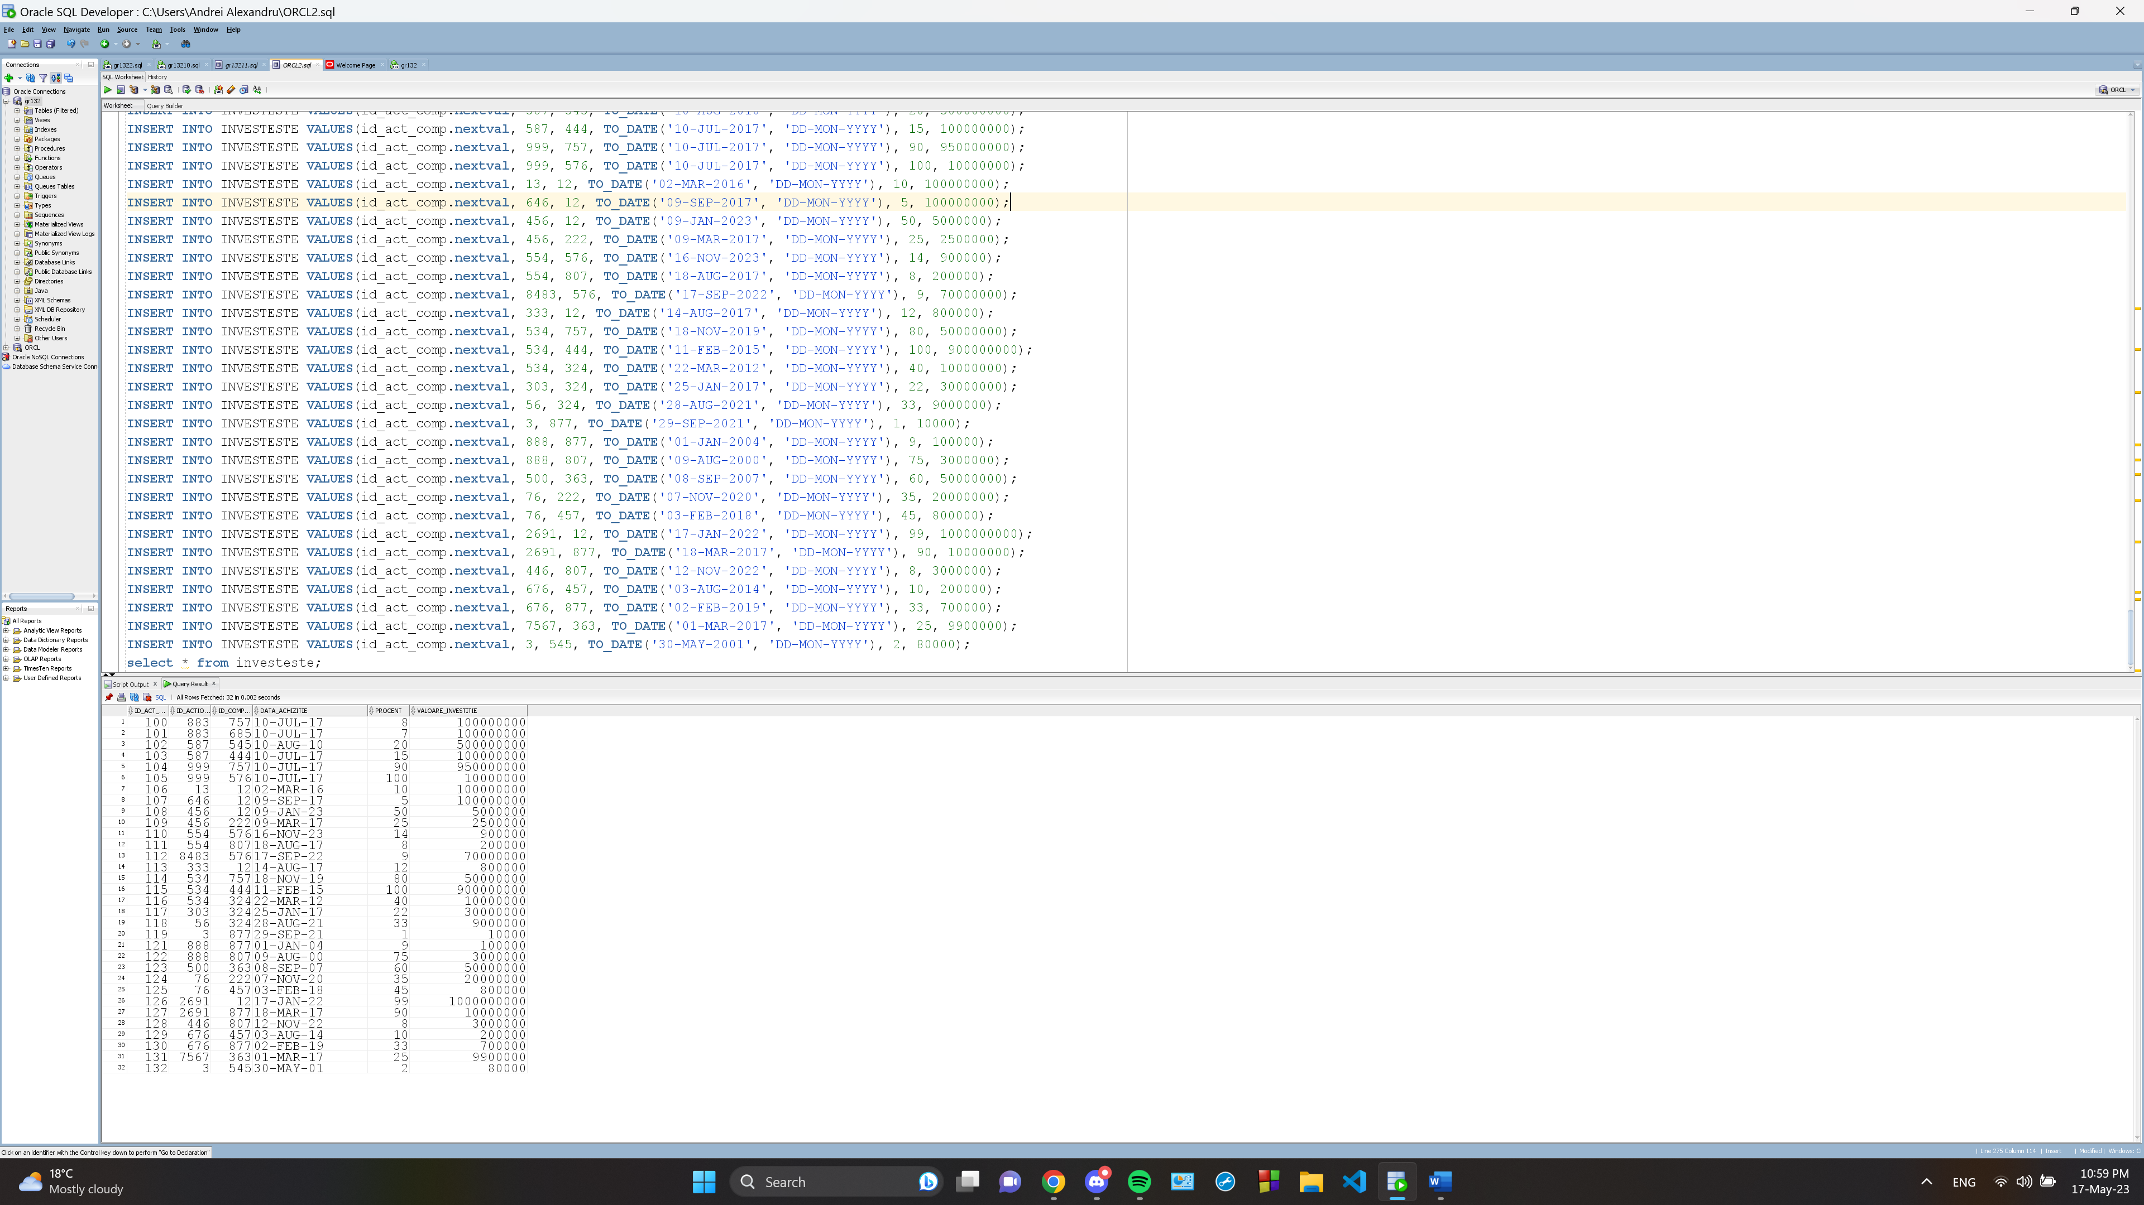

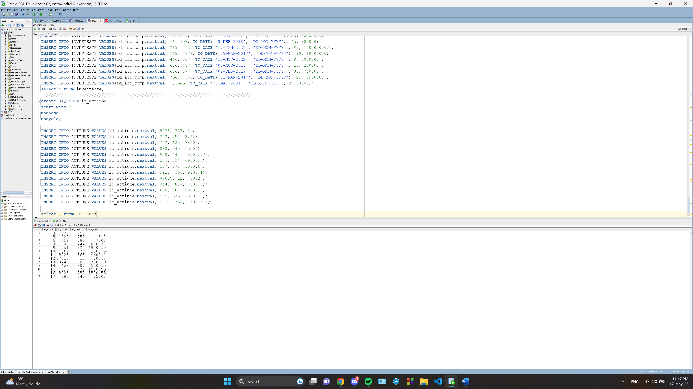

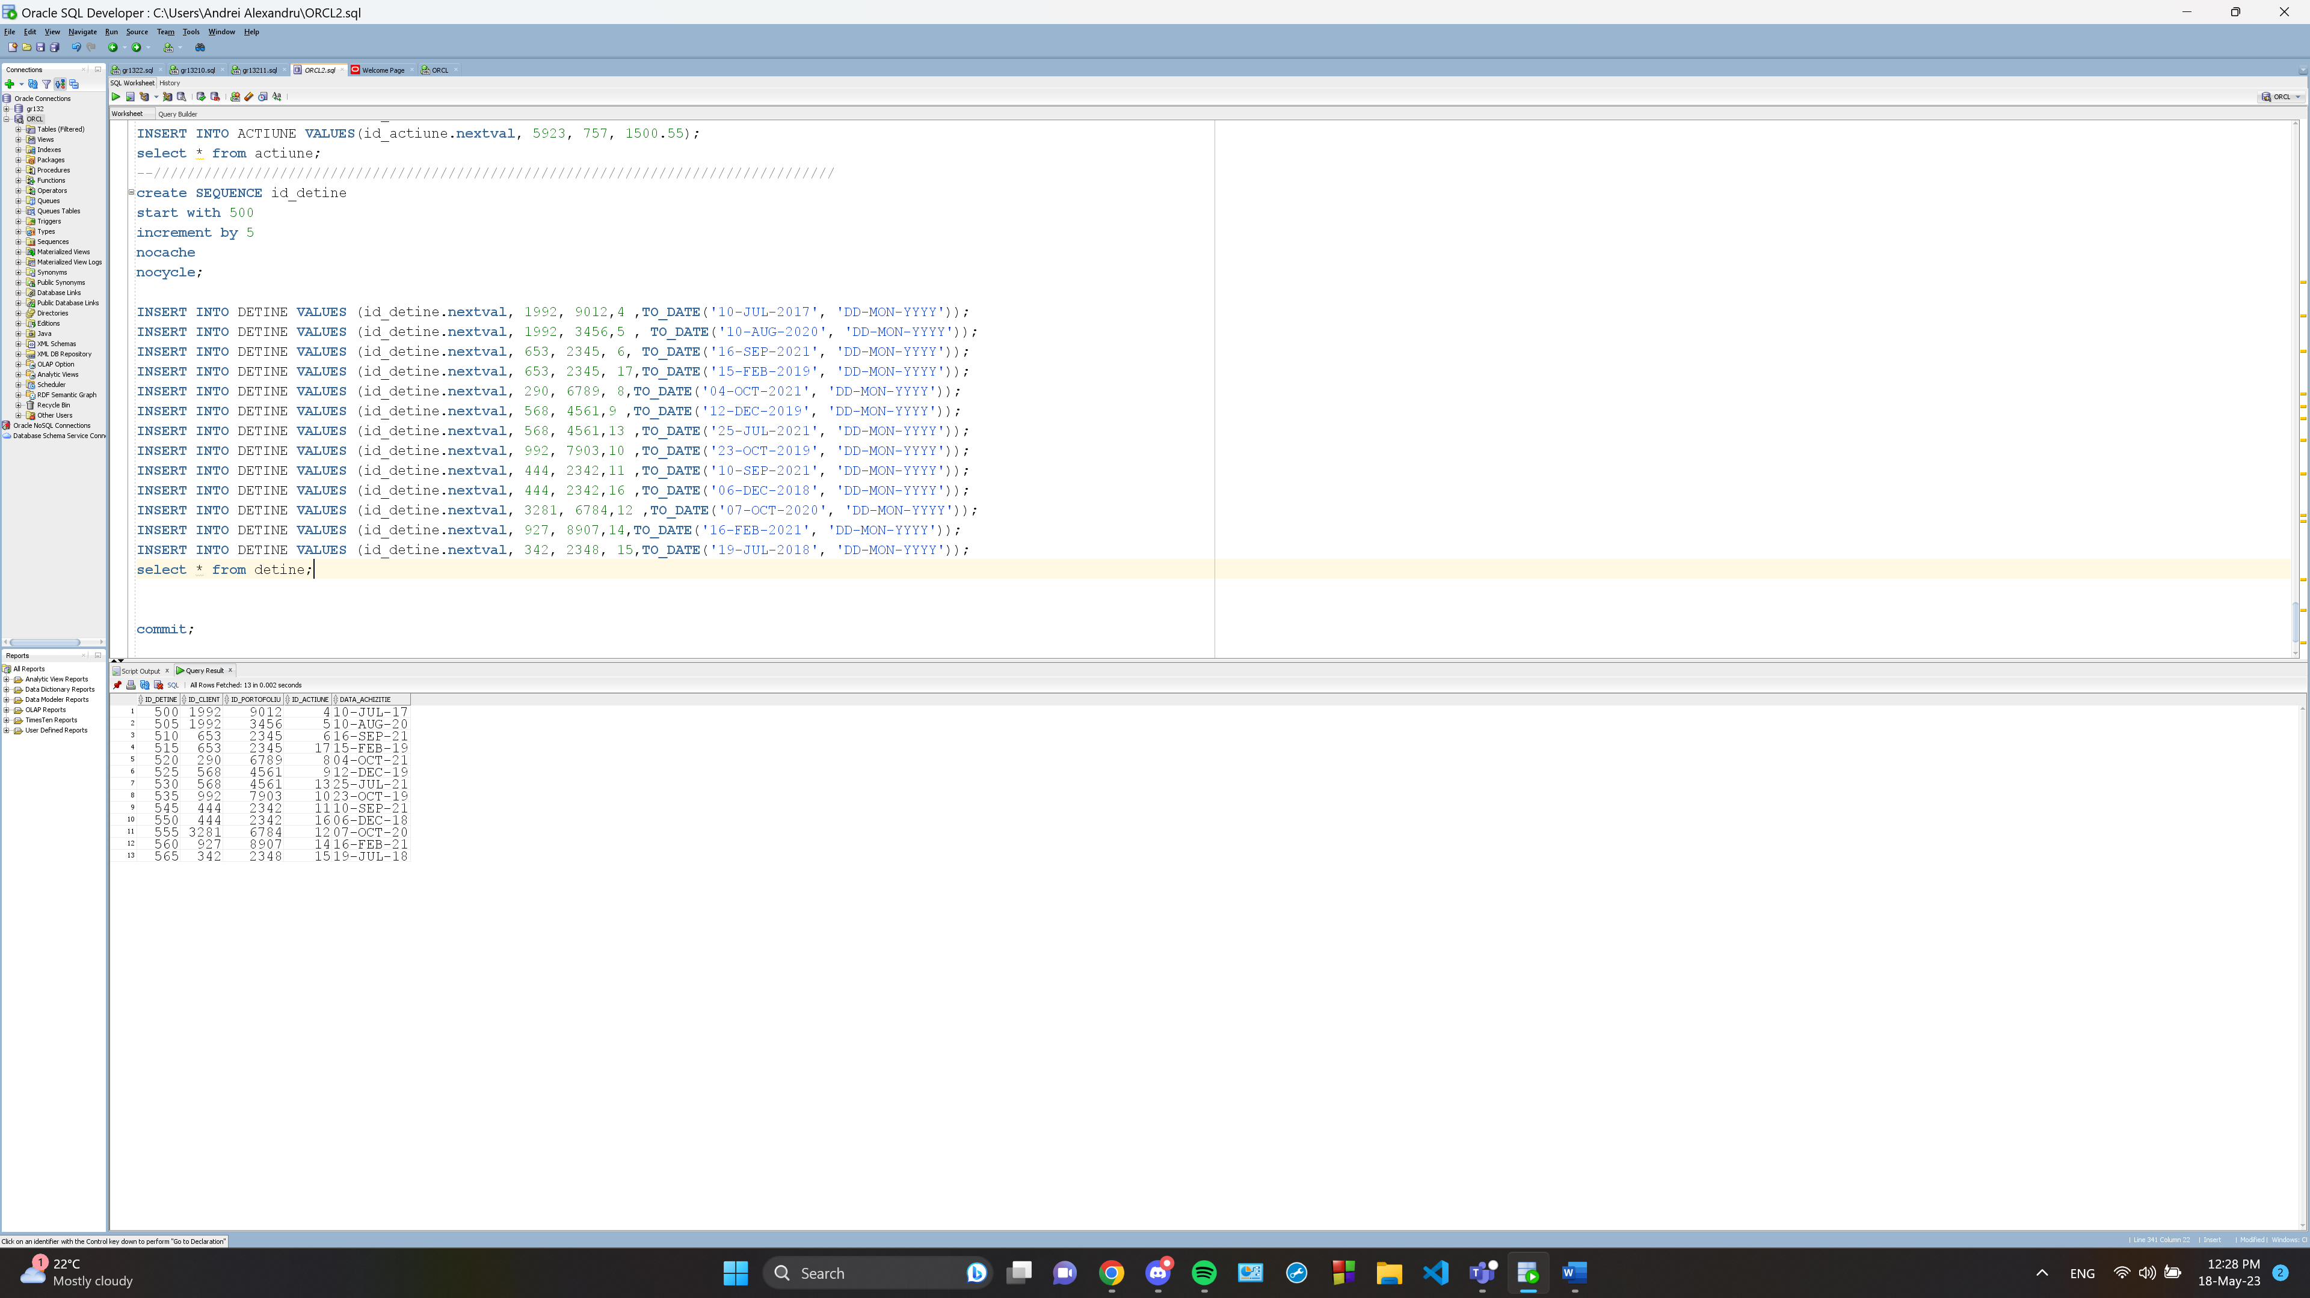

## **CERINȚA 6**

Să se afişeze numele tuturor acţionarilor care au investit in companii care au ID-ul par. De asemenea, afisaţi numărul de acţiuni publice (acelea pe care le pot cumpăra şi clienţii prin intermediul ordinelor) pe care le are fiecare companie cu ID par în care acţionarii au investit.

create or replace procedure companii_si_actionari as

type tabel_indexat is table of number index BY PLS_INTEGER;

type tabel_imbricat is table of VARCHAR2(100);

type vectorr is varray(100) of NUMBER;

id_companii tabel_indexat;

actionari tabel_imbricat := tabel_imbricat();

nr_actiuni vectorr := vectorr();

v_nr_actiuni NUMBER;

begin

-- ID-urile pare ale companiilor le pun in tabel indexat

FOR i IN (select id_companie from companie where mod(id_companie, 2) = 0) loop

id_companii(id_companii.COUNT + 1) := i.id_companie;

end loop;

-- pun in tabelul imbricat numele actionarilor care au investit in companii cu ID-uri pare

for j IN (select DISTINCT a.nume

from actionar a, investeste i, companie c

where a.id_actionar=i.id_actionar

and i.id_companie = c.id_companie

and mod(c.id_companie, 2) = 0) loop

actionari.EXTEND;

actionari(actionari.last) := j.nume;

end loop;

-- in array pun nr total de actiuni pt fiecare companie

for k IN (select id_companie, COUNT(*) AS nr_total

FROM actiune

group by id_companie) loop

nr_actiuni.EXTEND;

nr_actiuni(nr_actiuni.last) := k.nr_total;

end loop;

-- afisez actionarii si nr de actiuni

if actionari.COUNT > 0 then

DBMS_OUTPUT.PUT_LINE('Actionari care au investit in companii cu ID par: ');

for cnt IN 1..actionari.count loop

DBMS_OUTPUT.PUT_LINE(actionari(cnt));

END LOOP;

END IF;

DBMS_OUTPUT.PUT_LINE('------------------------------------');

-- afisez continutul tabelului indexat

DBMS_OUTPUT.PUT_LINE('ID-urile companiilor cu ID par: ');

for p in 1..id_companii.count loop

DBMS_OUTPUT.PUT_LINE('Compania cu ID ' || id_companii(p));

end loop;

DBMS_OUTPUT.PUT_LINE('------------------------------------');

-- afisez nr total de actiuni pe care le are fiecare companie cu ID par

DBMS_OUTPUT.PUT_LINE('Nr de actiuni publice pt companii cu ID par: ');

for p in 1..id_companii.count loop

DBMS_OUTPUT.PUT_LINE('Compania cu ID ' || id_companii(p)

|| ' are ' || nr_actiuni(p) || ' actiuni');

end loop;

end companii_si_actionari;

/

execute companii_si_actionari;

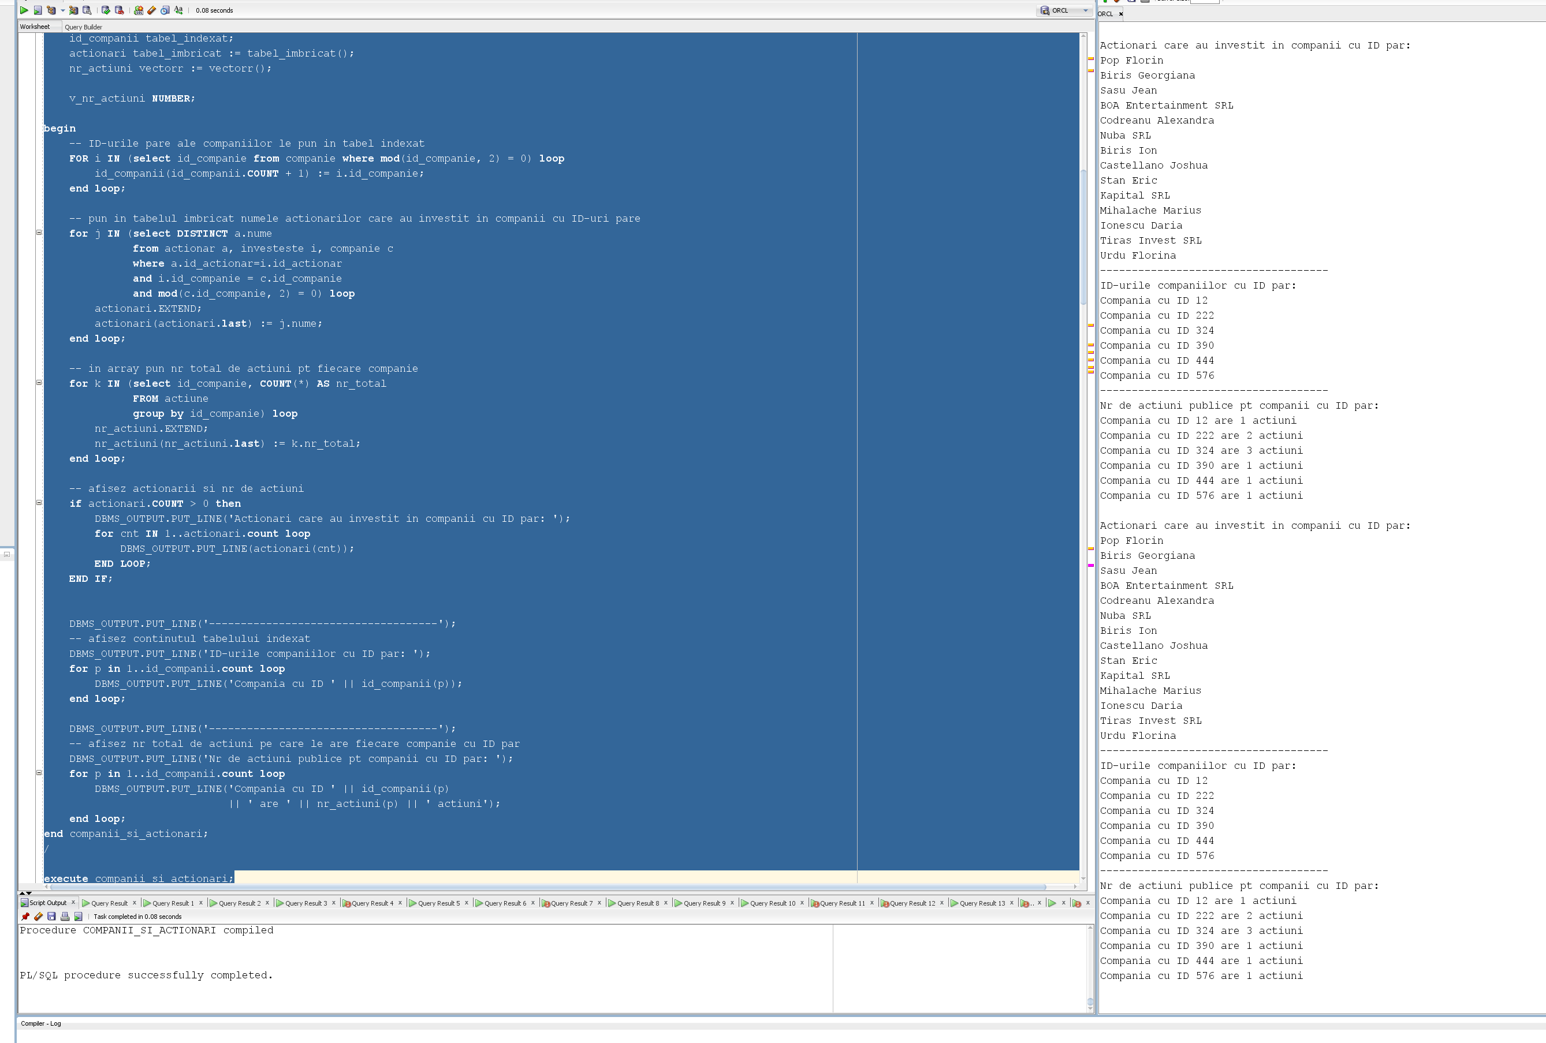

## **CERINȚA 7**

Se dă un număr reprezentând o balanţă din portofoliu. Afişaţi clientul/clienţii care au în portofoliile lor acea balanţă, precum şi ordinele pe care aceştia le au, împreună cu valoarile lor, calculate drept număr*pret_unitate.

create or replace procedure ex7 as

type refcursor is ref cursor;

ordine_clnt refcursor; --expresie cursor

v_balanta portofoliu.balanta%type:=6000;

v_idclient portofoliu.id_client%type;

v_idordin ordin.id_ordin%type;

v_numar ordin.numar%type;

v_pretunitate ordin.pret_unitate%type;

v_total NUMBER;

cursor info(balantaa NUMBER) is --clasic

select p.id_client,

cursor (

select o.id_ordin, o.numar, o.pret_unitate

from ordin o

where o.id_portofoliu=p.id_portofoliu

)

from portofoliu p

where p.balanta=balantaa;

begin

open info(v_balanta);

loop

fetch info into v_idclient, ordine_clnt;

exit when info%NOTFOUND;

dbms_output.put_line('Clientul cu ID ' || v_idclient || ' are urmatoarele ordine ');

loop

fetch ordine_clnt into v_idordin, v_numar, v_pretunitate;

exit when ordine_clnt%NOTFOUND;

v_total:=v_numar*v_pretunitate;

dbms_output.put_line('Ordinul ' || v_idordin || ' cu valoarea de ' || v_total || ' lei ');

end loop;

end loop;

close info;

end;

/

execute ex7;

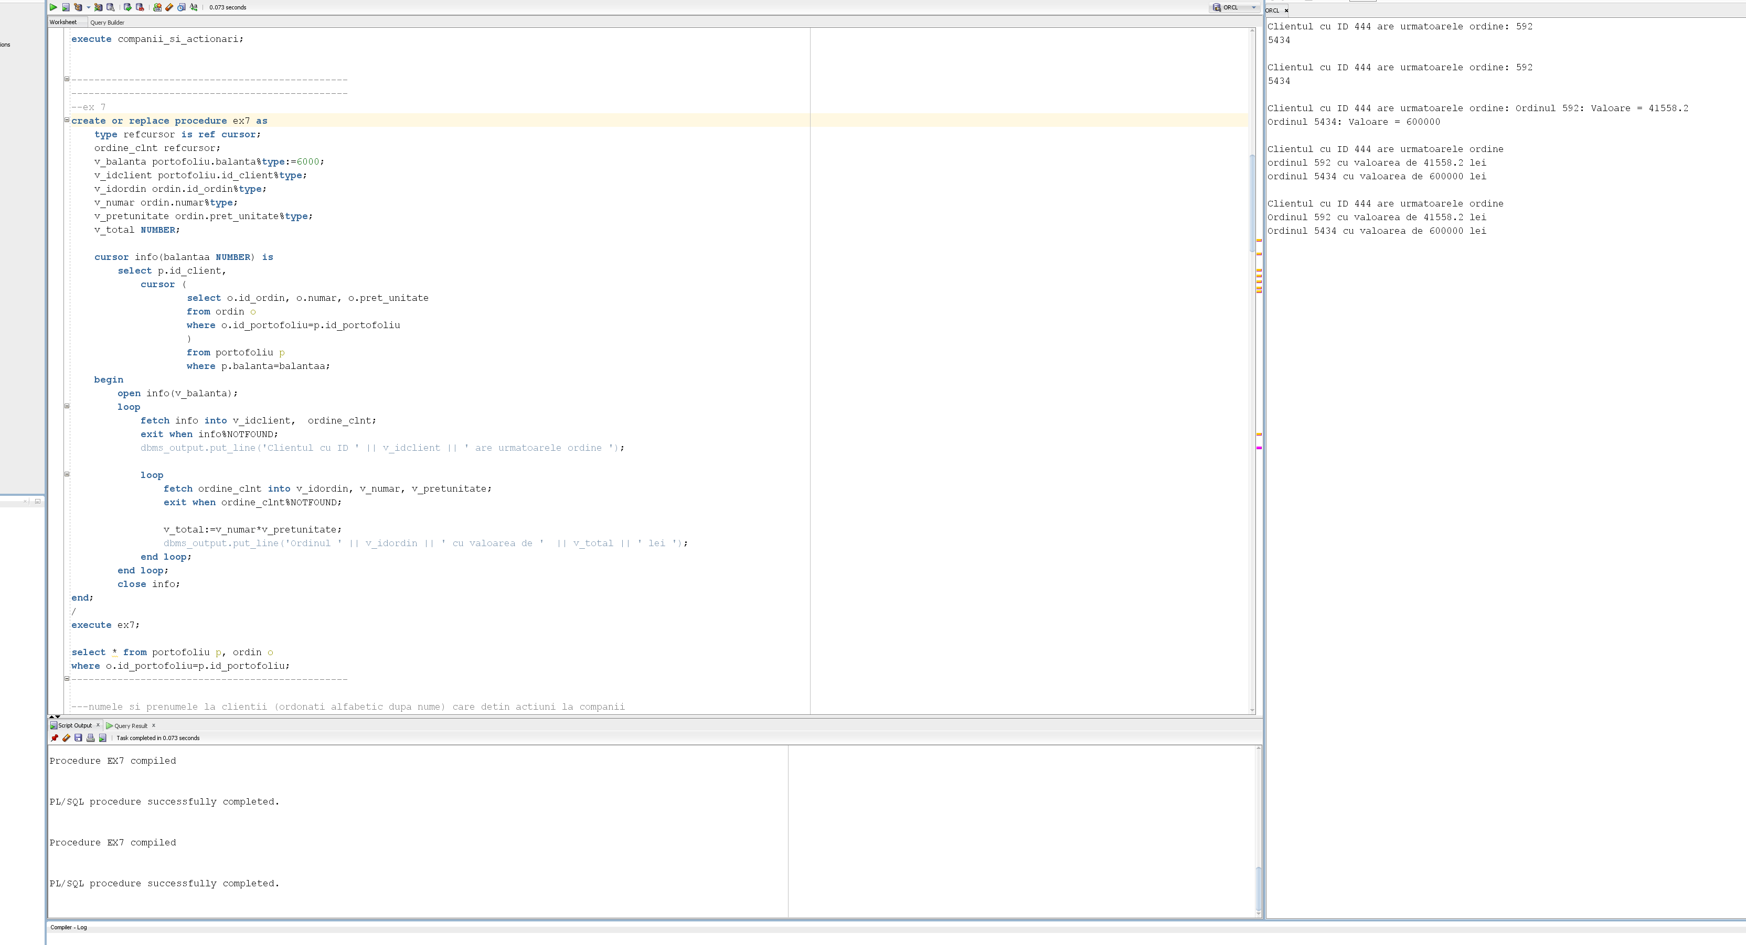

## **CERINȚA 8**

Se dă numele unui client. Aflaţi câte companii (dintre cele pe care clientul le deţine) oferă cel puţin un dividend cu o valoare în lei, iar luna plăţii dividendului aferent să fie octombrie sau mai devreme.

CREATE OR REPLACE FUNCTION div_si_clnt(p_client_name client.nume%type) RETURN NUMBER IS

v_dividend_countt NUMBER := 0;

v_id client.id_client%type;

CURSOR c_data IS

SELECT clnt.id_client, COUNT(*)

FROM companie c, dividend d, actiune a, detine de, client clnt

WHERE c.id_companie = d.id_companie

AND a.id_companie = c.id_companie

AND de.id_actiune = a.id_actiune

AND clnt.id_client = de.id_client

AND d.valoare > 0

AND INITCAP(clnt.nume) = INITCAP(p_client_name)

AND EXTRACT(MONTH FROM d.data_plata) > 10

GROUP BY clnt.id_client;

CURSOR c_dividend IS

SELECT clnt.id_client, COUNT(*)

FROM companie c, dividend d, actiune a, detine de, client clnt

WHERE c.id_companie = d.id_companie

AND a.id_companie = c.id_companie

AND de.id_actiune = a.id_actiune

AND clnt.id_client = de.id_client

AND d.valoare IS NULL

AND INITCAP(clnt.nume) = INITCAP(p_client_name)

AND EXTRACT(MONTH FROM d.data_plata) < 10

GROUP BY clnt.id_client;

BEGIN

OPEN c_data;

FETCH c_data INTO v_id, v_dividend_countt;

IF c_data%FOUND THEN

CLOSE c_data;

RAISE_APPLICATION_ERROR(-20009, 'DIVIDENDUL ESTE PLATIT ABIA DUPA LUNA OCTOMBRIE');

END IF;

CLOSE c_data;

OPEN c_dividend;

FETCH c_dividend INTO v_id, v_dividend_countt;

IF c_dividend%FOUND THEN

CLOSE c_dividend;

RAISE_APPLICATION_ERROR(-20009, 'DIVIDENDUL ESTE NULL');

END IF;

CLOSE c_dividend;

SELECT clnt.id_client, COUNT(*)

INTO v_id, v_dividend_countt

FROM companie c, dividend d, actiune a, detine de, client clnt

WHERE c.id_companie = d.id_companie

AND a.id_companie = c.id_companie

AND de.id_actiune = a.id_actiune

AND clnt.id_client = de.id_client

AND d.valoare > 0

AND INITCAP(clnt.nume) = INITCAP(p_client_name)

AND EXTRACT(MONTH FROM d.data_plata) < 10

GROUP BY clnt.id_client;

RETURN v_dividend_countt;

EXCEPTION

WHEN TOO_MANY_ROWS THEN

RAISE_APPLICATION_ERROR(-20007, 'Sunt prea multi clienti cu acelasi nume.');

WHEN NO_DATA_FOUND THEN

RAISE_APPLICATION_ERROR(-20008, 'Nu s-a returnat nimic');

END div_si_clnt;

/

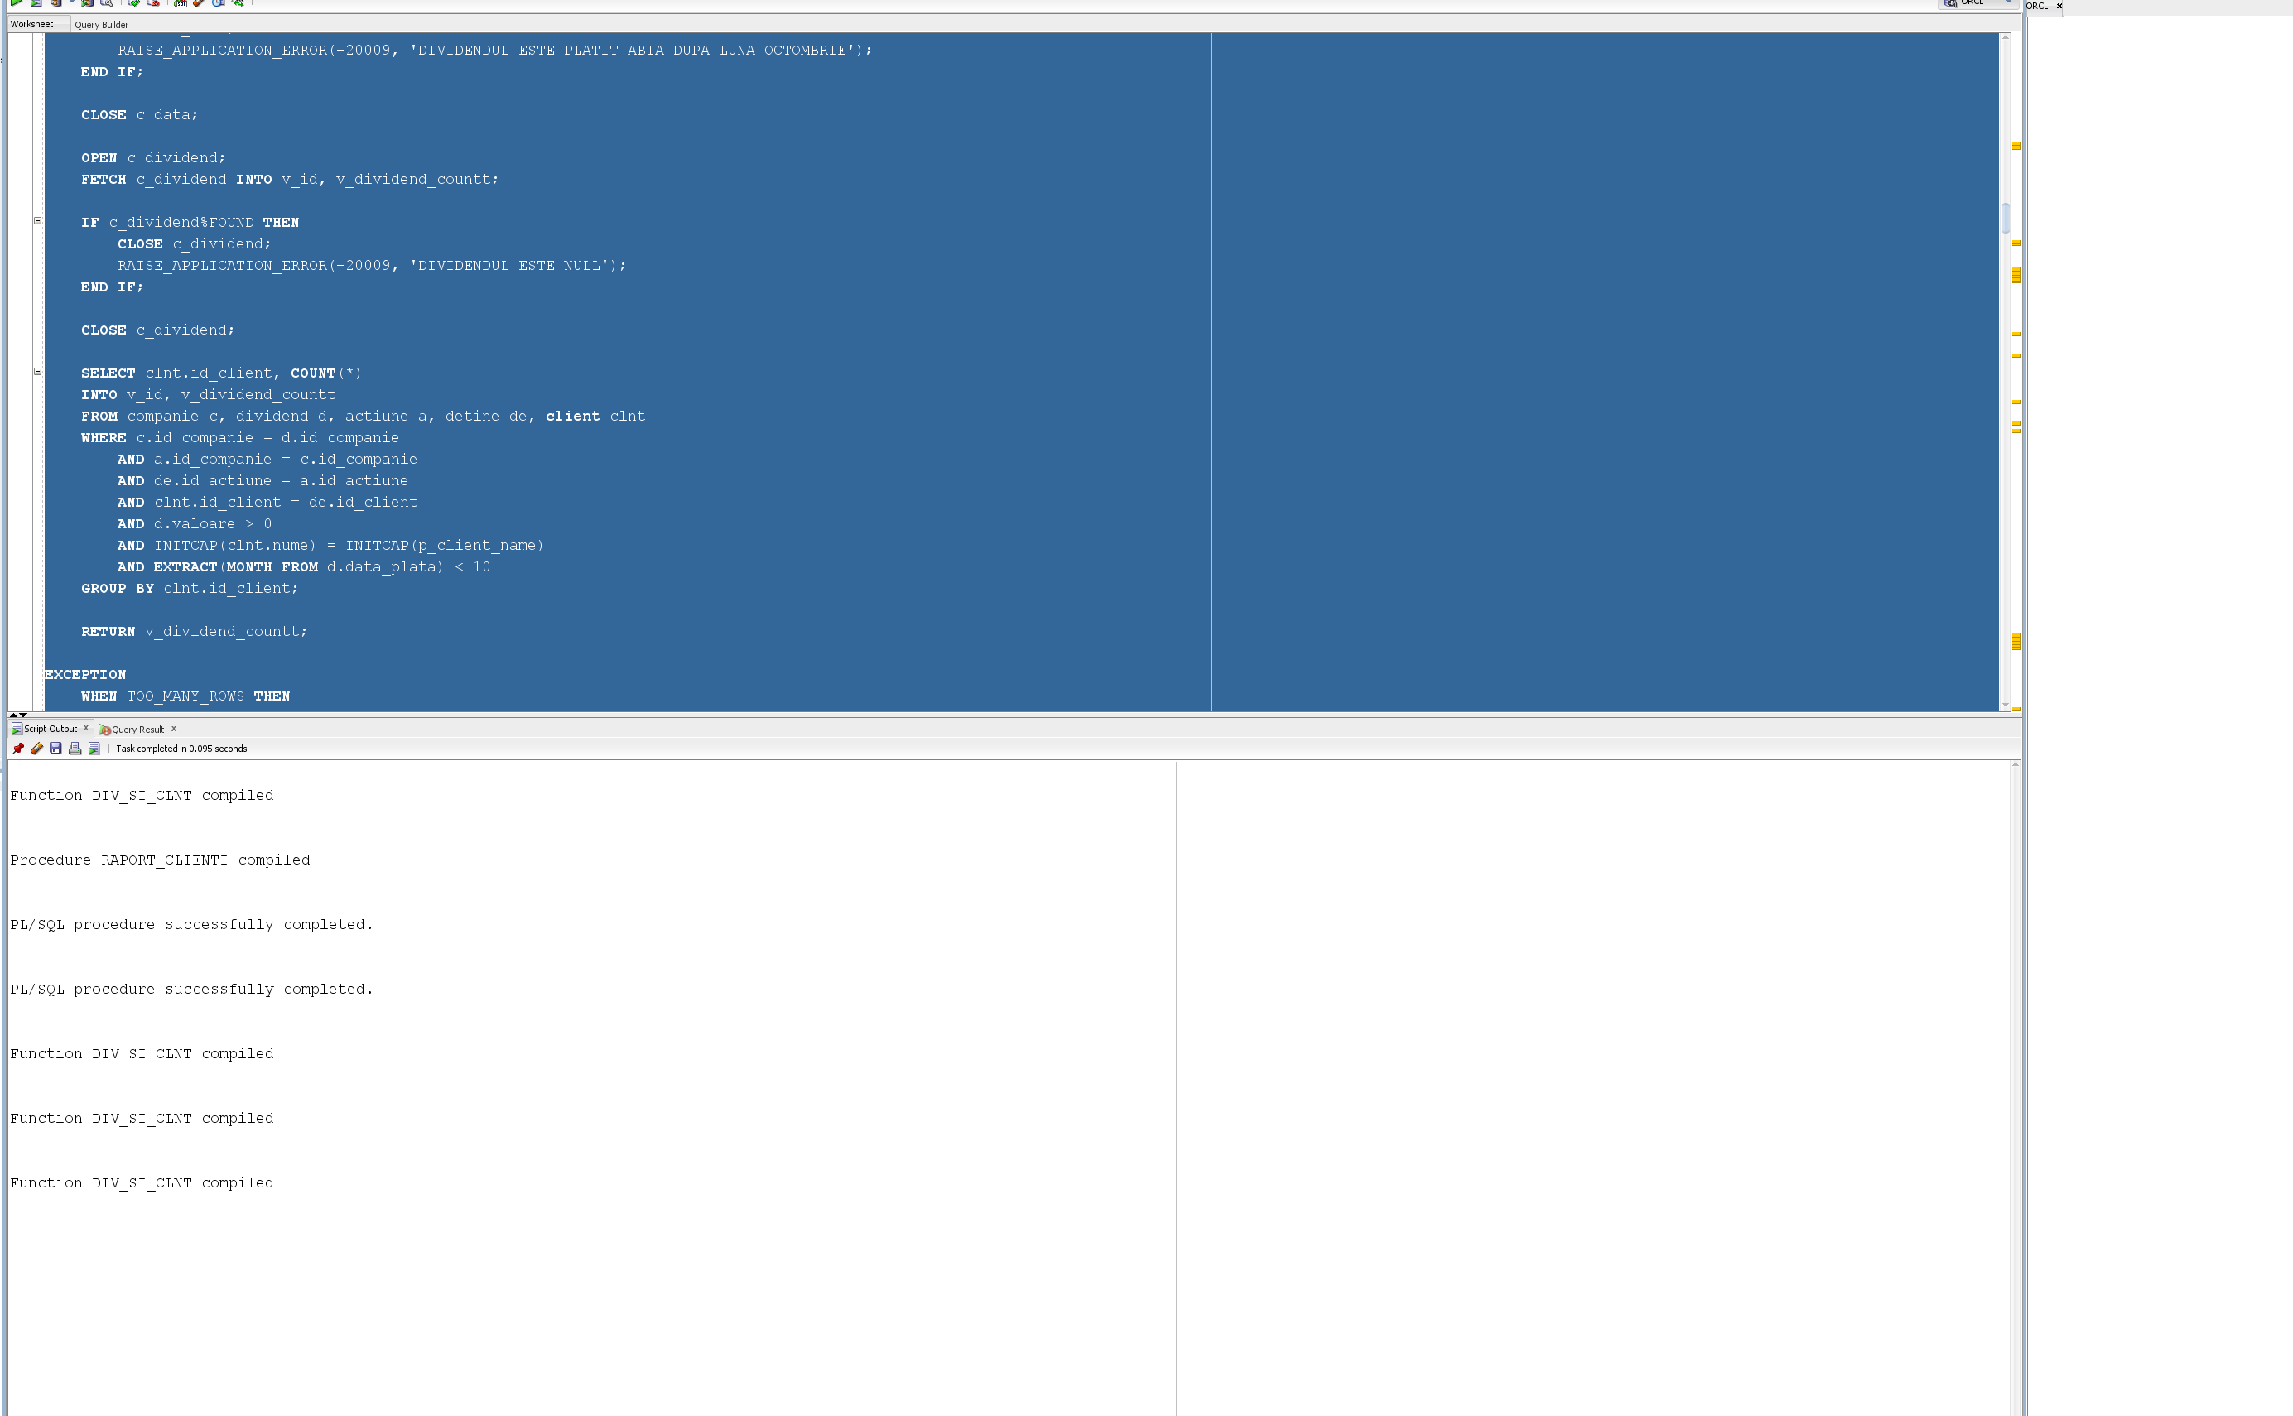

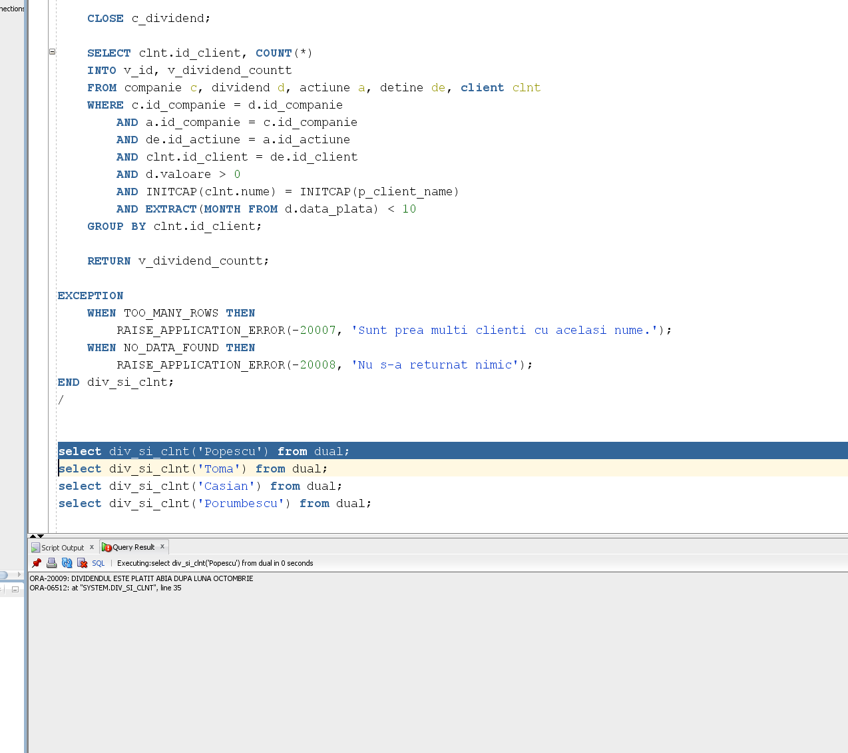

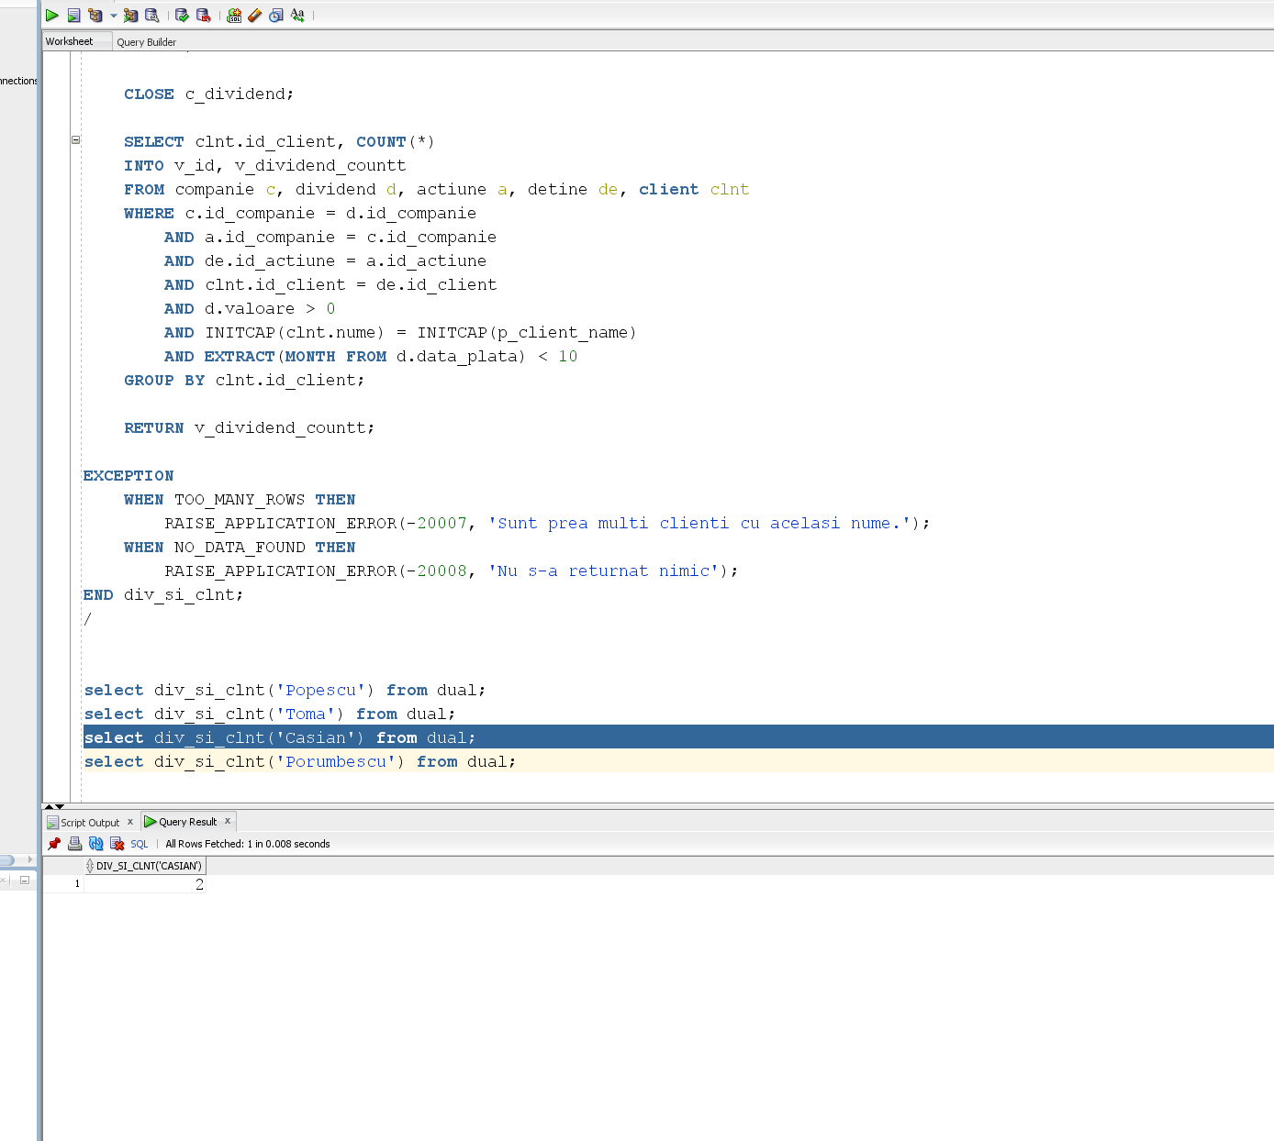

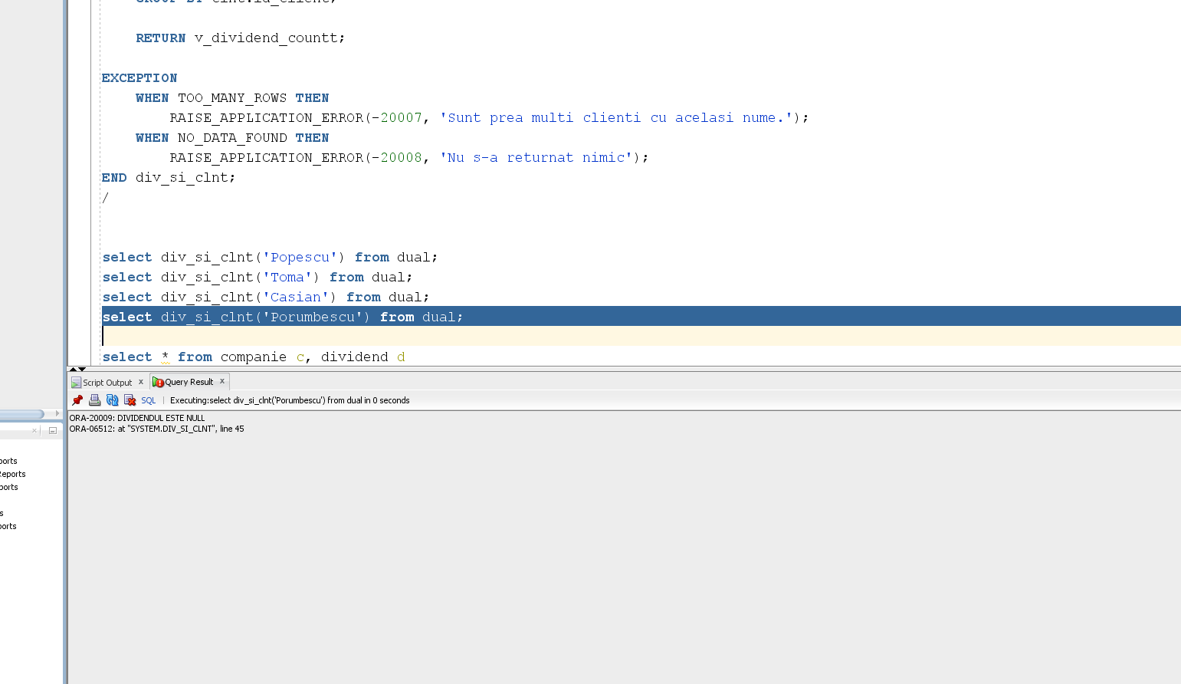

## **CERINȚA 9**

Să se afişeze numele şi prenumele clienţilor (numele e dat din input), care deţin acţiuni la companii care oferă măcar un dividend cu valoarea mai mare de 1 leu, iar capitalizarea companiei este mai mare decat suma data din input.

CREATE OR REPLACE PROCEDURE raport_clienti(p_number IN NUMBER, p_client_name IN VARCHAR2) AS

TYPE tabel_clienti IS TABLE OF VARCHAR2(100);

clienti tabel_clienti := tabel_clienti();

v_client_count NUMBER := 0;

v_id client.id_client%type;

v_dividend_countt NUMBER := 0;

CURSOR c_cap IS

SELECT clnt.nume || ' ' || clnt.prenume AS nume_si_prenume

FROM client clnt, detine d, actiune a, companie c, dividend dv

WHERE clnt.id_client = d.id_client

AND d.id_actiune = a.id_actiune

AND a.id_companie = c.id_companie

AND clnt.nume = p_client_name

AND c.capitalizare < p_number

AND c.id_companie = dv.id_companie

AND dv.valoare > 1;

CURSOR c_dividend IS

SELECT clnt.nume || ' ' || clnt.prenume AS nume_si_prenume

FROM client clnt, detine d, actiune a, companie c, dividend dv

WHERE clnt.id_client = d.id_client

AND d.id_actiune = a.id_actiune

AND a.id_companie = c.id_companie

AND clnt.nume = p_client_name

AND c.capitalizare > p_number

AND c.id_companie = dv.id_companie

AND dv.valoare < 1;

BEGIN

BEGIN

OPEN c_cap;

FETCH c_cap INTO v_id;

IF c_cap%FOUND THEN

CLOSE c_cap;

RAISE_APPLICATION_ERROR(-20009, 'PRIMAE XC');

END IF;

CLOSE c_cap;

OPEN c_dividend;

FETCH c_dividend INTO v_id;

IF c_dividend%FOUND THEN

CLOSE c_dividend;

RAISE_APPLICATION_ERROR(-20009, 'a doau exc');

END IF;

CLOSE c_dividend;

SELECT COUNT(*)

INTO v_client_count

FROM client clnt

WHERE clnt.nume = p_client_name;

IF v_client_count > 1 THEN

RAISE TOO_MANY_ROWS;

ELSIF v_client_count = 0 THEN

RAISE NO_DATA_FOUND;

END IF;

FOR rec_client IN (

SELECT distinct clnt.nume || ' ' || clnt.prenume AS nume_si_prenume

FROM client clnt, detine d, actiune a, companie c, dividend dv

WHERE clnt.id_client = d.id_client

AND d.id_actiune = a.id_actiune

AND a.id_companie = c.id_companie

AND clnt.nume = p_client_name

AND c.capitalizare > p_number

AND c.id_companie = dv.id_companie

AND dv.valoare > 1

) LOOP

clienti.EXTEND;

clienti(clienti.LAST) := rec_client.nume_si_prenume;

END LOOP;

IF clienti.COUNT > 0 THEN

DBMS_OUTPUT.PUT_LINE('Clientul care respecta criteriile este:');

FOR i IN 1..clienti.COUNT LOOP

DBMS_OUTPUT.PUT_LINE(clienti(i));

END LOOP;

ELSIF clienti.count = 0 THEN

RAISE NO_DATA_FOUND;

END IF;

EXCEPTION

WHEN NO_DATA_FOUND THEN

DBMS_OUTPUT.PUT_LINE('Nu exista niciun rezultat pentru query');

WHEN TOO_MANY_ROWS THEN

DBMS_OUTPUT.PUT_LINE('Au fost returnate prea multe randuri pentru clientul ' || p_client_name);

WHEN OTHERS THEN

DBMS_OUTPUT.PUT_LINE('Alta eroare');

END;

END;

/

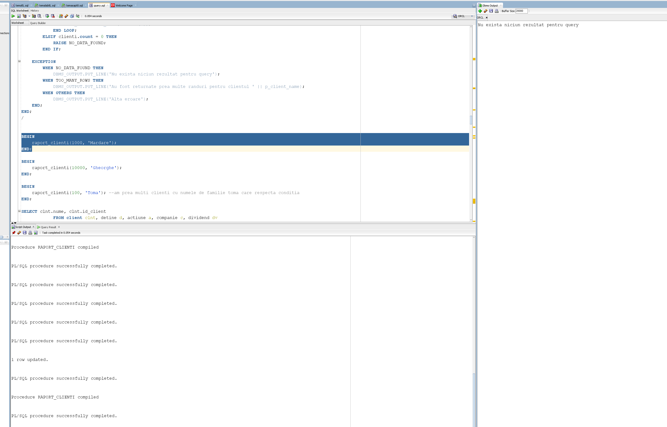

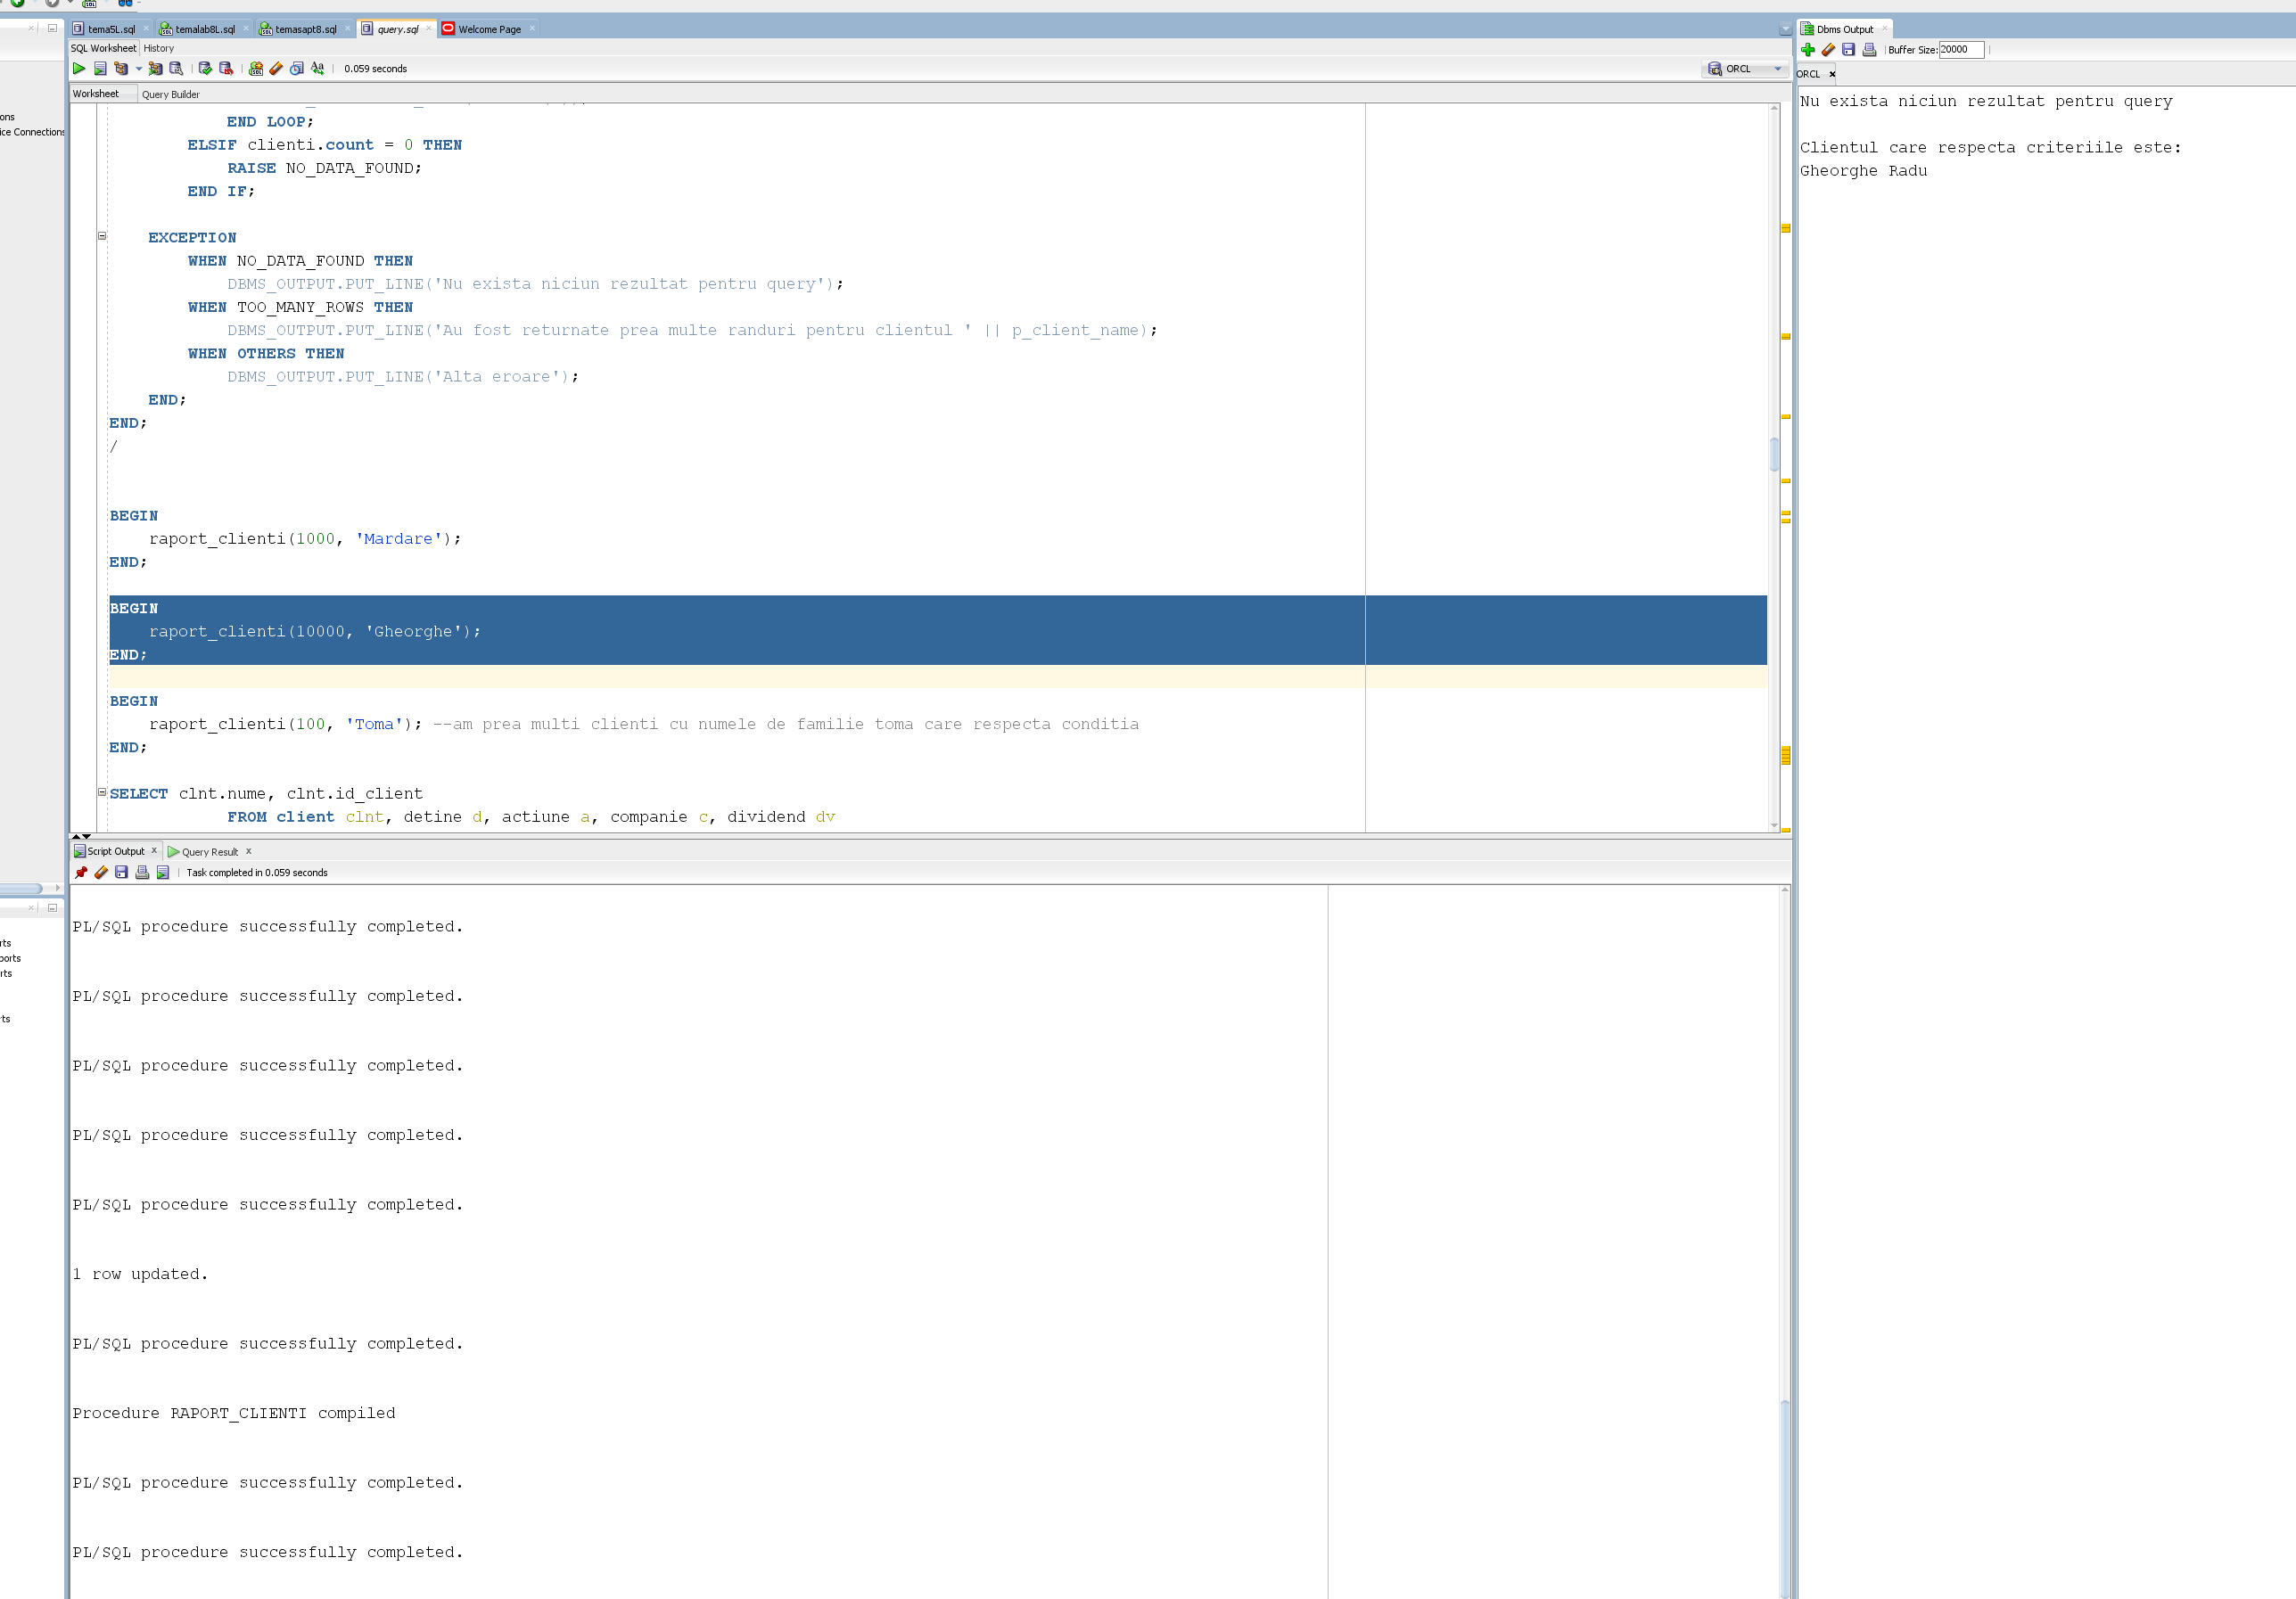

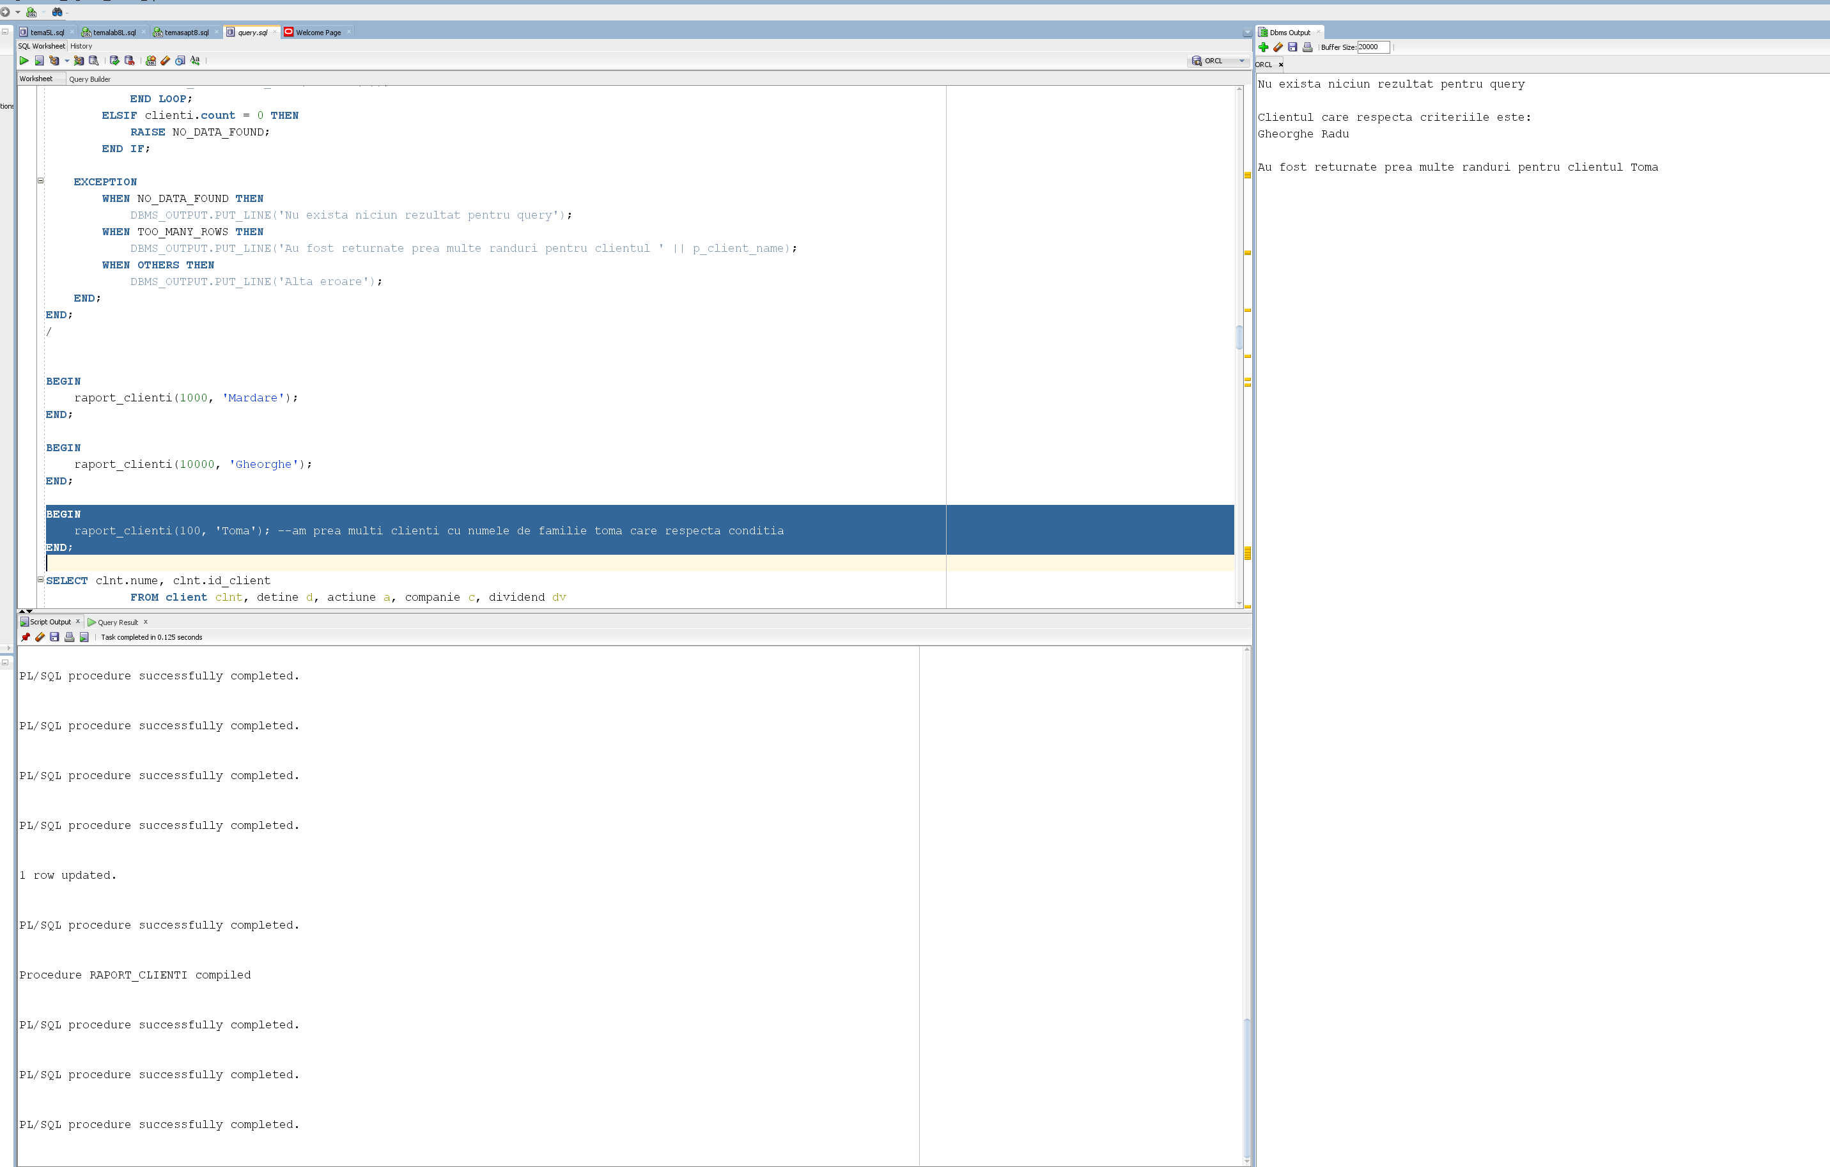

## **CERINȚA 10**

Definiţi un trigger care să permită lucrul asupra tabelului ORDIN doar în zilele Luni-Vineri, în intervalul orar 10-18 . Se va afişa câte un mesaj diferit pentru fiecare tip de eroare (zi incorectă, ora incorectă, zi corectă dar oră incorectă).

create or replace trigger trig_10

before insert or update or delete on ordin

begin

IF TO_CHAR(SYSDATE, 'D') IN (1, 7) THEN

RAISE_APPLICATION_ERROR(-20001, 'Nu se pot face operatii decat in zilele lucratoare.');

ELSIF TO_CHAR(SYSDATE, 'HH24') NOT BETWEEN 10 AND 18 THEN

RAISE_APPLICATION_ERROR(-20009, 'Nu se pot face operatii cu ordine, decat intre orele 10 si 18.');

ELSE

RAISE_APPLICATION_ERROR(-20003, 'Operatia nu este permisa in acest moment.' || TO_CHAR(SYSDATE, 'Day') || ', Ora curentă: ' || TO_CHAR(SYSDATE, 'HH24:MI:SS'));

END IF;

end;

/

drop trigger trig_10;

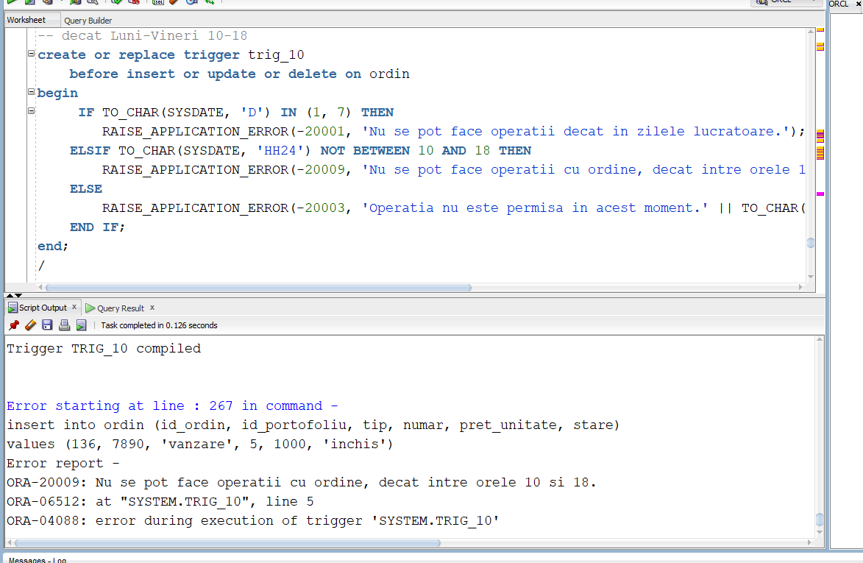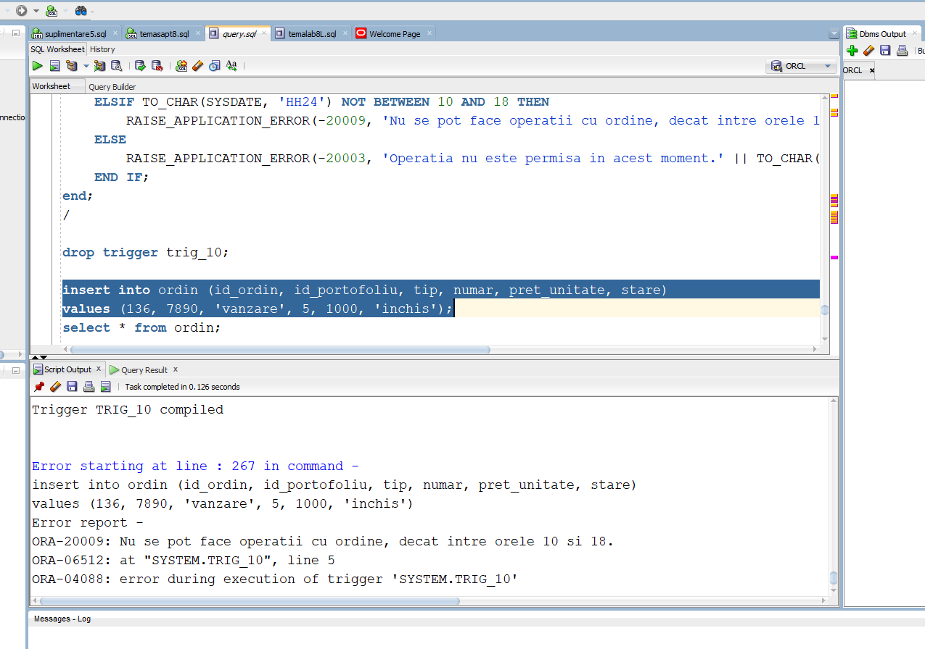

## **CERINȚA 11**

Definiţi un declanşator la nivel de linie care să nu permită schimbarea simbolului din tabelul ETF, iar preţul să se schimbe cu o marjă de maxim 10%. Declanşaţi triggerul.

create or replace trigger trig_11

before update of pret_curent, simbol on etf

for each row

begin

if (:NEW.pret_curent > :OLD.pret_curent*1.1 or :NEW.pret_curent < :OLD.pret_curent*1.1) then

raise_application_error(-20002, 'Pretul curent al ETF-ului nu poate fluctua atat de mult');

end if;

if (:NEW.simbol <> :OLD.simbol) then

raise_application_error(-20003, 'Simbolul ETF-ului nu poate fi schimbat');

end if;

end;

/

update etf

set pret_curent='4000'

where id_etf=676;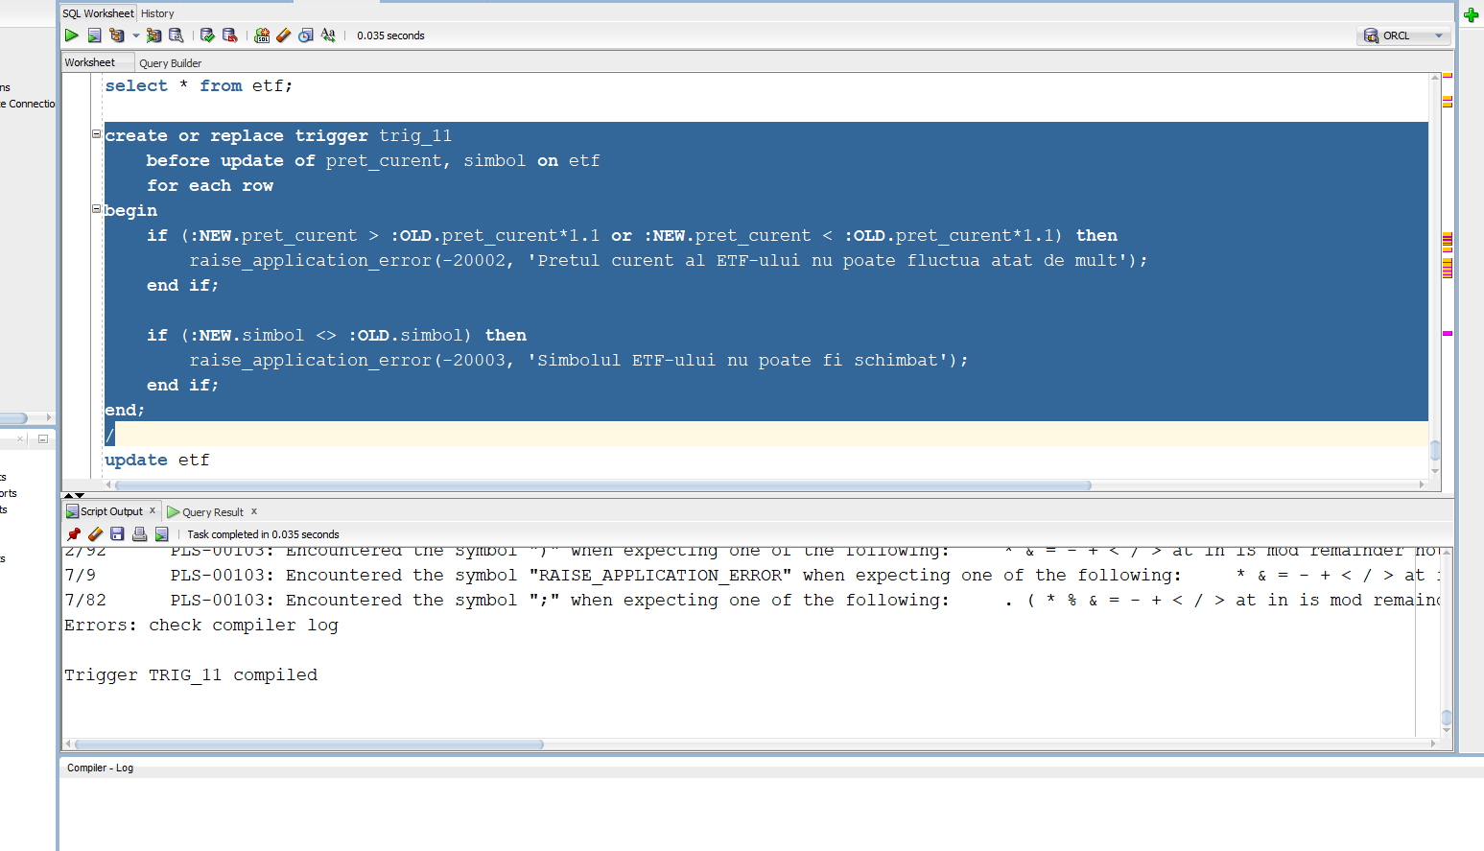

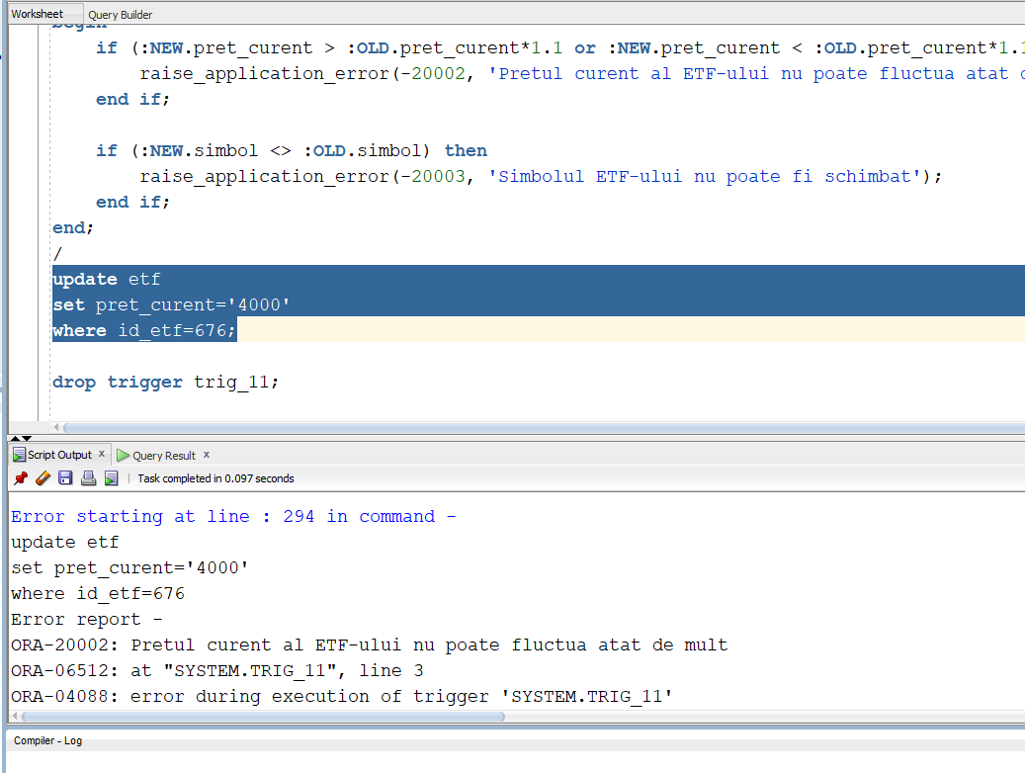

## **CERINȚA 12**

Creaţi tabelul audit_utilizator care să aibă câmpurile: nume_utilizator, nume_bd, eveniment, nume_obiect, data_audit.

Definiţi un declanşator care să introducă în acest tabel după ce utilizatorul foloseşte comenzi LDD.

create table audit_utilizator

(nume_utilizator varchar2(30),

nume_bd varchar2(50),

eveniment varchar2(20),

nume_obiect varchar2(30),

data_audit date);

create or replace trigger trg_audit

after create or drop or alter on schema

begin

insert into audit_utilizator (nume_utilizator, nume_bd, eveniment, nume_obiect, data_audit)

values (sys.login_user, sys.database_name, sys.sysevent, sys.dictionary_obj_name, sysdate);

end;

/

create index indd on client(nume);

drop index indd;

drop trigger trg_audit;

drop table audit_utilizator;

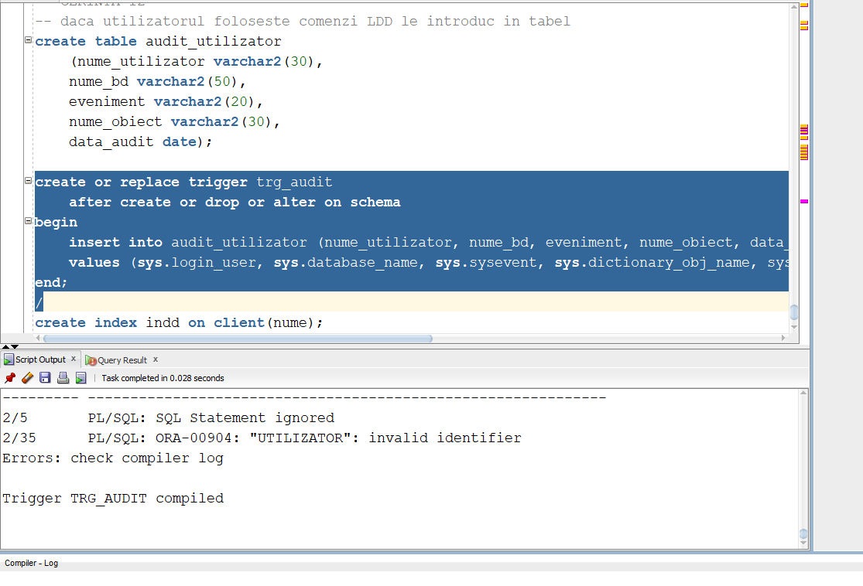

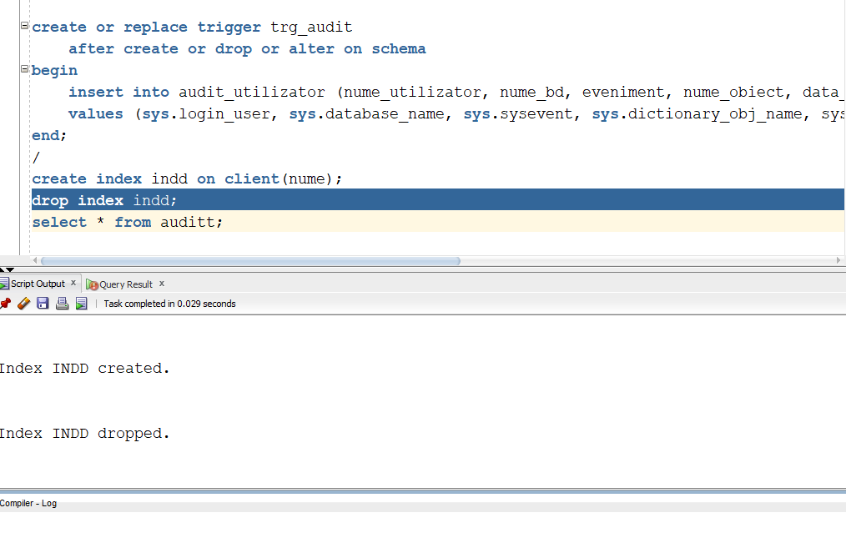

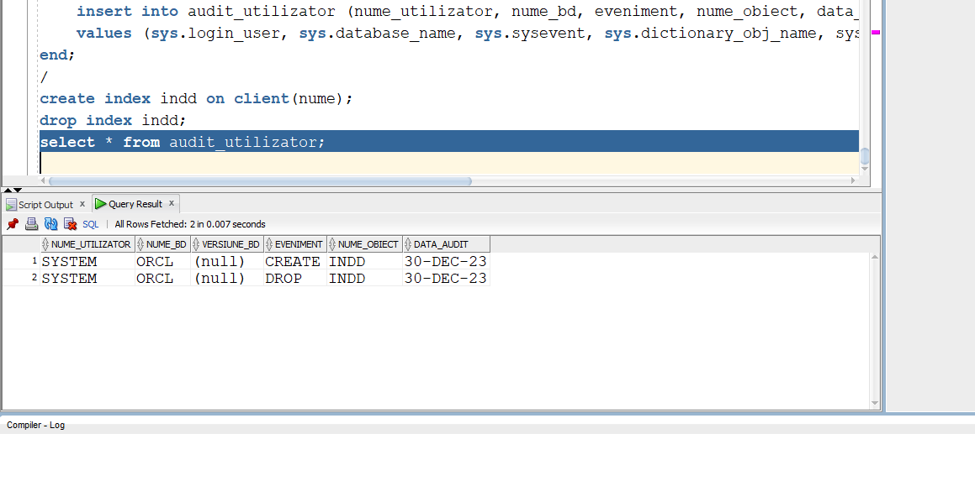

## **CERINȚA 13**

Pachetul broker_financiar

create or replace package pachet_broker_financiar as

--ex 6

procedure companii_si_actionari;

--ex 7

procedure ex7;

--ex 8

FUNCTION div_si_clnt(p_client_name client.nume%type) return number;

--ex 9

procedure raport_clienti(p_number IN NUMBER, p_client_name IN VARCHAR2);

end pachet_broker_financiar;

CREATE OR REPLACE PACKAGE BODY pachet_broker_financiar AS

--ex6

PROCEDURE companii_si_actionari AS

TYPE tabel_indexat IS TABLE OF NUMBER INDEX BY PLS_INTEGER;

TYPE tabel_imbricat IS TABLE OF VARCHAR2(100);

TYPE vectorr IS VARRAY(100) OF NUMBER;

id_companii tabel_indexat;

actionari tabel_imbricat := tabel_imbricat();

nr_actiuni vectorr := vectorr();

v_nr_actiuni NUMBER;

BEGIN

-- ID-urile pare ale companiilor le pun in tabel indexat

FOR i IN (SELECT id_companie FROM companie WHERE MOD(id_companie, 2) = 0) LOOP

id_companii(id_companii.COUNT + 1) := i.id_companie;

END LOOP;

-- pun in tabelul imbricat numele actionarilor care au investit in companii cu ID-uri pare

FOR j IN (SELECT DISTINCT a.nume

FROM actionar a, investeste i, companie c

WHERE a.id_actionar = i.id_actionar

AND i.id_companie = c.id_companie

AND MOD(c.id_companie, 2) = 0) LOOP

actionari.EXTEND;

actionari(actionari.LAST) := j.nume;

END LOOP;

-- in array pun nr total de actiuni pt fiecare companie

FOR k IN (SELECT id_companie, COUNT(*) AS nr_total

FROM actiune

GROUP BY id_companie) LOOP

nr_actiuni.EXTEND;

nr_actiuni(nr_actiuni.LAST) := k.nr_total;

END LOOP;

-- afisez actionarii si nr de actiuni

IF actionari.COUNT > 0 THEN

DBMS_OUTPUT.PUT_LINE('Actionari care au investit in companii cu ID par: ');

FOR cnt IN 1..actionari.COUNT LOOP

DBMS_OUTPUT.PUT_LINE(actionari(cnt));

END LOOP;

END IF;

DBMS_OUTPUT.PUT_LINE('------------------------------------');

-- afisez continutul tabelului indexat

DBMS_OUTPUT.PUT_LINE('ID-urile companiilor cu ID par: ');

FOR p IN 1..id_companii.COUNT LOOP

DBMS_OUTPUT.PUT_LINE('Compania cu ID ' || id_companii(p));

END LOOP;

DBMS_OUTPUT.PUT_LINE('------------------------------------');

-- afisez nr total de actiuni pe care le are fiecare companie cu ID par

DBMS_OUTPUT.PUT_LINE('Nr de actiuni publice pt companii cu ID par: ');

FOR p IN 1..id_companii.COUNT LOOP

DBMS_OUTPUT.PUT_LINE('Compania cu ID ' || id_companii(p)

|| ' are ' || nr_actiuni(p) || ' actiuni');

END LOOP;

END companii_si_actionari;

--ex 7

PROCEDURE ex7 AS

TYPE refcursor IS REF CURSOR;

ordine_clnt refcursor;

v_balanta portofoliu.balanta%TYPE := 6000;

v_idclient portofoliu.id_client%TYPE;

v_idordin ordin.id_ordin%TYPE;

v_numar ordin.numar%TYPE;

v_pretunitate ordin.pret_unitate%TYPE;

v_total NUMBER;

CURSOR info(balantaa NUMBER) IS

SELECT p.id_client,

CURSOR (SELECT o.id_ordin, o.numar, o.pret_unitate

FROM ordin o

WHERE o.id_portofoliu = p.id_portofoliu)

FROM portofoliu p

WHERE p.balanta = balantaa;

BEGIN

OPEN info(v_balanta);

LOOP

FETCH info INTO v_idclient, ordine_clnt;

EXIT WHEN info%NOTFOUND;

DBMS_OUTPUT.PUT_LINE('Clientul cu ID ' || v_idclient || ' are urmatoarele ordine ');

LOOP

FETCH ordine_clnt INTO v_idordin, v_numar, v_pretunitate;

EXIT WHEN ordine_clnt%NOTFOUND;

v_total := v_numar * v_pretunitate;

DBMS_OUTPUT.PUT_LINE('Ordinul ' || v_idordin || ' cu valoarea de ' || v_total || ' lei ');

END LOOP;

END LOOP;

CLOSE info;

END ex7;

--ex 8

FUNCTION div_si_clnt(p_client_name client.nume%type) RETURN NUMBER IS

v_dividend_countt NUMBER := 0;

v_id client.id_client%type;

CURSOR c_data IS

SELECT clnt.id_client, COUNT(*)

FROM companie c, dividend d, actiune a, detine de, client clnt

WHERE c.id_companie = d.id_companie

AND a.id_companie = c.id_companie

AND de.id_actiune = a.id_actiune

AND clnt.id_client = de.id_client

AND d.valoare > 0

AND INITCAP(clnt.nume) = INITCAP(p_client_name)

AND EXTRACT(MONTH FROM d.data_plata) > 10

GROUP BY clnt.id_client;

CURSOR c_dividend IS

SELECT clnt.id_client, COUNT(*)

FROM companie c, dividend d, actiune a, detine de, client clnt

WHERE c.id_companie = d.id_companie

AND a.id_companie = c.id_companie

AND de.id_actiune = a.id_actiune

AND clnt.id_client = de.id_client

AND d.valoare IS NULL

AND INITCAP(clnt.nume) = INITCAP(p_client_name)

AND EXTRACT(MONTH FROM d.data_plata) < 10

GROUP BY clnt.id_client;

BEGIN

OPEN c_data;

FETCH c_data INTO v_id, v_dividend_countt;

IF c_data%FOUND THEN

CLOSE c_data;

RAISE_APPLICATION_ERROR(-20009, 'DIVIDENDUL ESTE PLATIT ABIA DUPA LUNA OCTOMBRIE');

END IF;

CLOSE c_data;

OPEN c_dividend;

FETCH c_dividend INTO v_id, v_dividend_countt;

IF c_dividend%FOUND THEN

CLOSE c_dividend;

RAISE_APPLICATION_ERROR(-20009, 'DIVIDENDUL ESTE NULL');

END IF;

CLOSE c_dividend;

SELECT clnt.id_client, COUNT(*)

INTO v_id, v_dividend_countt

FROM companie c, dividend d, actiune a, detine de, client clnt

WHERE c.id_companie = d.id_companie

AND a.id_companie = c.id_companie

AND de.id_actiune = a.id_actiune

AND clnt.id_client = de.id_client

AND d.valoare > 0

AND INITCAP(clnt.nume) = INITCAP(p_client_name)

AND EXTRACT(MONTH FROM d.data_plata) < 10

GROUP BY clnt.id_client;

RETURN v_dividend_countt;

EXCEPTION

WHEN TOO_MANY_ROWS THEN

RAISE_APPLICATION_ERROR(-20007, 'Sunt prea multi clienti cu acelasi nume.');

WHEN NO_DATA_FOUND THEN

RAISE_APPLICATION_ERROR(-20008, 'Nu s-a returnat nimic');

END div_si_clnt;

--ex 9

PROCEDURE raport_clienti(p_number IN NUMBER, p_client_name IN VARCHAR2) AS

TYPE tabel_clienti IS TABLE OF VARCHAR2(100);

clienti tabel_clienti := tabel_clienti();

v_client_count NUMBER := 0;

v_id client.id_client%type;

v_dividend_countt NUMBER := 0;

CURSOR c_cap IS

SELECT clnt.nume || ' ' || clnt.prenume AS nume_si_prenume

FROM client clnt, detine d, actiune a, companie c, dividend dv

WHERE clnt.id_client = d.id_client

AND d.id_actiune = a.id_actiune

AND a.id_companie = c.id_companie

AND clnt.nume = p_client_name

AND c.capitalizare < p_number

AND c.id_companie = dv.id_companie

AND dv.valoare > 1;

CURSOR c_dividend IS

SELECT clnt.nume || ' ' || clnt.prenume AS nume_si_prenume

FROM client clnt, detine d, actiune a, companie c, dividend dv

WHERE clnt.id_client = d.id_client

AND d.id_actiune = a.id_actiune

AND a.id_companie = c.id_companie

AND clnt.nume = p_client_name

AND c.capitalizare > p_number

AND c.id_companie = dv.id_companie

AND dv.valoare < 1;

BEGIN

BEGIN

OPEN c_cap;

FETCH c_cap INTO v_id;

IF c_cap%FOUND THEN

CLOSE c_cap;

RAISE_APPLICATION_ERROR(-20009, 'PRIMAE XC');

END IF;

CLOSE c_cap;

OPEN c_dividend;

FETCH c_dividend INTO v_id;

IF c_dividend%FOUND THEN

CLOSE c_dividend;

RAISE_APPLICATION_ERROR(-20009, 'a doau exc');

END IF;

CLOSE c_dividend;

SELECT COUNT(*)

INTO v_client_count

FROM client clnt

WHERE clnt.nume = p_client_name;

IF v_client_count > 1 THEN

RAISE TOO_MANY_ROWS;

ELSIF v_client_count = 0 THEN

RAISE NO_DATA_FOUND;

END IF;

FOR rec_client IN (

SELECT distinct clnt.nume || ' ' || clnt.prenume AS nume_si_prenume

FROM client clnt, detine d, actiune a, companie c, dividend dv

WHERE clnt.id_client = d.id_client

AND d.id_actiune = a.id_actiune

AND a.id_companie = c.id_companie

AND clnt.nume = p_client_name

AND c.capitalizare > p_number

AND c.id_companie = dv.id_companie

AND dv.valoare > 1

) LOOP

clienti.EXTEND;

clienti(clienti.LAST) := rec_client.nume_si_prenume;

END LOOP;

IF clienti.COUNT > 0 THEN

DBMS_OUTPUT.PUT_LINE('Clientul care respecta criteriile este:');

FOR i IN 1..clienti.COUNT LOOP

DBMS_OUTPUT.PUT_LINE(clienti(i));

END LOOP;

ELSIF clienti.count = 0 THEN

RAISE NO_DATA_FOUND;

END IF;

EXCEPTION

WHEN NO_DATA_FOUND THEN

DBMS_OUTPUT.PUT_LINE('Nu exista niciun rezultat pentru query');

WHEN TOO_MANY_ROWS THEN

DBMS_OUTPUT.PUT_LINE('Au fost returnate prea multe randuri pentru clientul ' || p_client_name);

WHEN OTHERS THEN

DBMS_OUTPUT.PUT_LINE('Alta eroare');

END;

END;

END pachet_broker_financiar;

/--------------------------

BEGIN

pachet_broker_financiar.companii_si_actionari;

END;

/

BEGIN

pachet_broker_financiar.ex7;

END;

/

DECLARE

v_dividend_count NUMBER;

BEGIN

v_dividend_count := pachet_broker_financiar.div_si_clnt('Gheorghe');

DBMS_OUTPUT.PUT_LINE('Numarul de companii corespunzatoare clientului: ' || v_dividend_count);

END;

/

BEGIN

pachet_broker_financiar.raport_clienti(10000, 'Gheorghe');

END;

/

